주식매매계약서

매도인
강득주

매수인
주식회사 이수페타시스

2024. 11. 8.

주식회사 제이오 주식매매계약서

주식매매계약서
본 주식매매계약(“본 계약”)은 2024. 11. 8.(“본 계약 체결일”) 아래 당사자들 사이에서 체결되었다.
1. 인천광역시 연수구 송도과학로 27번길 30, 해모로월드뷰아파트 303동 2003호에 주소를 둔 강득주(“매도인”)
2. 대구광역시 달성군 논공읍 논공로 53길 36에 본점을 둔 주식회사 이수페타시스 (“매수인”, 매도인과 매수인을 개별적으로 “당사자”, 총칭하여 “당사자들”)
전 문
  - 매도인은 본 계약 체결일 현재 인천광역시 연수구 센트럴로 263, 907호(송도동, 아이비에스타워)에 본점을 둔 코스닥시장 상장법인 주식회사 제이오(“대상회사”) 발행의 액면가 100원의 보통주식 9,000,000주(발행주식총수의 약 28.33%)를 소유하고 있다.
  - 본 계약에 따라, 매도인은 매수인에게 대상회사 발행의 액면가 100원의 보통주식 5,750,000주(발행주식총수의 약 18.1%)(“대상주식”)을 매도하고자 하고, 매수인은 매도인으로부터 대상주식을 매수(“본건 거래”)하고자 한다.
이에 당사자들은 아래와 같이 합의한다.
- 용어의 정의
  - 정의.
본 계약에서 사용되는 다음의 용어는 본 계약상 달리 정의되지 아니하는 한 아래 규정된 의미를 가진다.
“공개목록”이란 본 계약에 첨부된 별지 공개목록을 말한다.
“계열회사”란 독점규제 및 공정거래에 관한 법률(“공정거래법”)상 계열회사를 말한다.
“기준 재무제표”란 대상회사의 2024. 6. 30.(“기준일”) 기준의 검토 받은 별도재무제표를 말한다.
“대리인”이란 어떤 사람의 임직원, 자문인(재무·회계·법률 자문사를 포함하나 그에 한정되지 않음), 그 밖의 대리인을 말한다.
“매도인이 알고 있는”이란 본 계약 체결일 현재 매도인이 실제로 알고 있거나 업무 과정에서 통상적인 직무상의 주의의무를 다하였다면 알 수 있었던 경우를 말하며, 대상회사에 관한 어떠한 사실의 경우 본 계약 체결일 현재 대상회사의 등기임원 및 미등기임원이 실제로 알고 있거나 업무 과정에서 통상적인 직무상의 주의의무를 다하였다면 알 수 있었던 경우에는 매도인이 알고 있는 것으로 본다.
“매수인이 알고 있는”이란 본 계약 체결일 현재 매수인의 등기임원 및 미등기임원이 실제로 알고 있거나 업무 과정에서 통상적인 직무상의 주의의무를 다하였다면 알 수 있었던 경우를 말한다.
“법령” 또는 “법률”이란 각 해당 시점에 있어 유효하게 시행 중이고, 법규적 효력이 있는 헌법, 법률, 조약, 협약, 명령, 규칙, 조례, 규정, 시행세칙, 기타 정부기관(이하에서 정의함)에 의하여 제정 및 시행된 모든 규정과 규칙 등을 말한다.
“본건 신주 및 전환사채 인수계약”이란 대상회사가 매수인에게 제3자 배정방식으로 신주 및 전환사채를 발행하고 매수인이 대상회사로부터 이를 인수하는 거래에 관하여 본 계약 체결일에 대상회사와 매수인 사이에 체결된 신주인수계약 및 전환사채인수계약을 말한다.
“본건 주주간계약”이란 거래종결(이하에서 정의함) 후 대상회사의 운영에 관하여 본 계약 체결일에 매도인 및 대상회사의 주주인 강요섭, 강한라, 박효선과 매수인 사이에 체결된 주주간 계약을 말한다.
“사람”이란 개인, 법인, 비법인사단이나 재단 또는 정부기관을 말한다.
“세금” 또는 “조세”란 정부기관이 부과하거나 정부기관에 납부하는 국세, 지방세, 관세 기타 모든 종류의 세금을 말한다.
“소송”이란 정부기관에서 진행중인 소송절차, 신청절차, 화해절차, 중재절차, 행정심판절차, 청문절차, 조사 또는 수사절차를 말한다.
“실사기준일”이란 2024. 6. 30.을 말한다.
“영업일”이란 대한민국에서 시중은행이 영업을 위하여 개점한 날(즉, 대한민국의 토요일, 일요일이나 공휴일, 근로자의 날을 제외한 날)을 말한다.
“우려”란 소송의 원인이나 기타 다른 문제들이 서면(전자우편에 의한 통지를 포함하며, 이하 본 정의 조항에서 동일)으로 주장 또는 제기되었거나, 주장 또는 제기될 것이라는 점을 표시하는 서면 통지가 있는 경우를 말한다.
“인허가”란 정부기관이 부여하거나 정부기관에 해야 하는 각종 특허, 허가, 인가, 면허, 승인, 신고, 등록, 동의, 통보, 통지, 결정 등을 말한다.
“적정하게 공개된”이란, 공개된 사항의 의미를 합리적인 수준으로 파악할 수 있는 내용으로 (i) 본 계약 또는 공개목록에 기재된 경우, (ii) 본 계약 체결 전까지 데이터룸{전자적 방식의 가상 데이터룸(Virtual Data Room)과 물리적 방식의 현실 데이터룸(Physical Data Room, “PDR”)을 모두 포함하며, PDR을 통하여 제공된 자료의 목록은 별첨 1에 기재된 바와 같음}, 경영진 설명회, 실무자 질의응답, 자료요청(RFI)에 대한 회신, 기타 경로를 통하여 서면으로 매수인 또는 그 대리인에게 제공된 여하한 자료, 문서, 답변, 회신, 정보 등에 포함된 경우, (iii) 공시나 등기, 대장 등 공적 문서 또는 공시 시스템을 통하여 확인 가능한 경우를 말한다.
“정부기관”이란 대한민국 또는 다른 국가의 입법기관, 행정기관, 사법기관과 그로부터 권한을 위임 받은 사람이나 이에 준하는 권한을 행사하거나 기능을 하는 사람(중재기관, 증권거래소 등을 포함)을 말한다.
“제한부담”이란 소유권에 대한 모든 법률상 또는 계약상 제한을 말하며, 담보물권, 용익물권, 압류, 가압류, 우선매수권, 환매특약, 재매매, 소유권유보부매매, 신탁, 처분금지, 의결권위임, 우선매수권, 동반매각요구권(Drag Along Right) 또는 동반매도청구권(Tag Along Right)의 약정 등을 포함한 각종 선택권 및 기타 이와 유사한 형태의 구속으로서 해당 물건 또는 권리의 사용·수익·처분권에 대한 부담, 제약, 제한 또는 유보를 포함한다.
“조세”라 함은 정부기관이 부과하거나 정부기관에 납부하는 국세, 지방세, 관세 기타 모든 종류의 세금, 공과금, 부담금, 과태료, 수수료, 사회보장적 납부금 및 관련 가산세, 이자, 벌금, 과징금, 부가금 및 관련 부대비용을 의미한다.
“조직서류”란 특정 사람의 설립, 존속 및 운영과 관련된 정관, 이사회 규정 등 중요한 내부규정을 의미한다.
“중대한 부정적인 영향”이란 개별적으로 또는 다른 사유와 함께 전체적으로 판단하여, 대상회사의 영업, 자산, 재무상태에 중대한 부정적인 영향을 초래한 사유를 말한다. 다만, 다음 각 사항 또는 다음 각 사항에 직간접적으로 기인하는 사유는 중대한 부정적인 영향에 해당하는 것으로 보지 아니하며{명확히 하면, 아래 (a) 내지 (e)와 관련하여는 대상회사에 불균형적으로 부정적인 영향을 미치지 않아야 함}, 중대한 부정적인 변경의 발생 여부를 결정함에 있어 고려되지 아니한다: (a) 대한민국 또는 국제적인 경제, 정치, 사회 환경의 변화, (b) 대상회사가 속한 산업분야나 시장의 일반적인 변화, (c) 전쟁, 천재지변, 테러, 내전, 자연재해, 또는 코로나바이러스 감염증-19(COVID-19) 등 중대한 전염병의 발생, 계속 및 악화, (d) 금융시장 또는 증권시장의 변화{금리, 환율, 주가(명확히 하면, 대상회사의 주가를 포함함), 지수의 변경을 포함함}, (e) 법령, 일반적으로 인정되는 회계원칙이나 회계기준 또는 각 그 해석의 변경, 또는 회계정책, 방법, 추정 등의 적용 및 변경과 자산가치에 대한 평가(감정평가에 의한 자산 평가액의 변동 포함), (f) 본 계약이나 본건 거래에 관한 협상, 체결, 발표, 보도나 공시로 인해 발생하는 영향 또는 변화, (g) 매수인이 매수인 의무 이행을 위한 선행조건으로 별도로 정한 경우를 제외한, 매수인의 조치, 매수인의 동의를 받거나 매수인의 요청에 따른 행위, 매수인의 부동의로 행해지지 못한 조치로 인해 발생하는 영향 또는 변경, (h) 본 계약 체결 시점에 매수인이나 그 대리인에게 적정하게 공개된 사항, (i) 생산능력 등 관련 진술 및 보장(이하에서 정의됨)과 관련된 경우를 제외하고, 매도인, 매수인 또는 대상회사의 내부적 또는 공개된 전망, 예산, 계획, 매출, 이익 또는 기타 재무 성과나 경영성과에 대한 예상의 불충족, (j) 통상적인 사업과정에 따른 영향, 통상적인 사업과정에서 발생하는 대상회사의 매출, 이익 등 영업실적의 악화 또는 영업권의 손상이나 그 영업권 평가액의 감소, 및 (k) 매도인 또는 대상회사가 거래종결일 이전에 치유하는 사항.
“중요계약”이란 본 계약 체결일 현재 유효한 대상회사가 당사자인 다음 각 호의 계약을 말한다. 관련된 일련의 계약의 금액이 다음 각 호에 정한 금액 기준을 초과하는 경우 관련된 일련의 계약 전체를 중요계약으로 보며, 계약의 형식은 구두, 서면(명칭은 불문)을 모두 포함하고, 중요계약의 내용에 해당하는 거래를 서면 계약 체결 없이 수행하는 경우 해당 거래를 중요계약으로 본다.
    - 대상회사의 CNT 사업부 및 플랜트 사업부와 관련하여, 각 사업부의 상위 10개 매출 및 매입처와의 계약(단, 플랜트 사업부 매출 계약의 경우에는 계약금액이 이십오억(2,500,000,000)원을 초과하는 계약으로 한정한다).
    - 1개 사업연도 동안 부담하는 경제적인 부담(총 지급금액 또는 채무 등) 또는 경제적인 권리(총 수령금액 또는 채권 등)의 합계가 금 오십억(5,000,000,000)원을 초과하는 계약.
    - 금 오십억(5,000,000,000)원을 초과하는 자본적 지출을 요하는 계약.
    - 연 임대료(또는 연 리스료) 금액이 금 일십억(1,000,000,000)원을 초과하는 부동산, 동산, 기타 자산의 임대차 또는 리스에 관한 계약.
    - 라이선스 대금이 금 일십억(1,000,000,000)원을 초과하는 지식재산권의 라이선스에 관한 계약.
    - 약정금액이 금 일십억(1,000,000,000)원을 초과하는 금전의 차입계약, 보증계약 또는 파생거래계약.
    - 다른 사람과의 합작 또는 동업 계약.
    - 대상회사의 제3자에 대한 지분 출자 또는 제3자의 대상회사에 대한 지분 출자에 관한 계약
    - 본 계약 또는 본건 거래로 인하여 상대방이 해지, 해제하거나 기한의 이익 상실을 주장하거나 계약 조건의 변경을 요청할 수 있는 계약
    - 매도인, 대상회사의 임직원 및 그 각각의 특수관계인 또는 계열회사와 체결한 계약.
    - 주주간 계약, 또는 대상회사와 제3자간, 또는 대상회사의 주주와 제3자간(이는 해당 계약이 대상회사의 경영 또는 사업활동과 관련된 것에 한정됨)의 동업, 공동경영, 공동투자, 합작투자, 공동판매, 공동영업, 전략적 제휴 등을 내용으로 계약
    - 대상회사의 합병, 분할, 주식의 포괄적 교환 또는 이전, 주식양수도, 영업양수도 기타 이에 준하는 조직개편 및/또는 운영에 관한 계약
    - 제3자에게 대상회사의 의사 결정에 대한 거부권 또는 동의권을 부여하거나, 이사회 구성원의 지명권 또는 추천권을 부여하는 계약.
    - 단체협약 기타 노동조합 또는 근로자 단체와 집단적으로 체결하는 계약.
    - 금 일십억(1,000,000,000)원을 초과하는 소송 또는 고객 클레임과 관련된 화해 또는 조정 계약
    - 회사의 주주총회 또는 이사회 결의를 필요로 하는 계약.
“지분연계증권”이라 함은 전환사채, 신주인수권증권, 신주인수권부사채, 교환사채, 주식매수선택권 기타 주식으로 전환, 교환 또는 행사될 수 있는 종류의 증권을 의미한다.
“지식재산권”이란 등록 여부 또는 등록 가능 여부를 불문하고, 상표, 서비스표, 상호, 발명, 특허, 영업비밀, 저작권, 연구개발 결과물, 노하우, 연구개발정보, 기술, 데이터 베이스, 인터넷 도메인이나 기타 유사한 종류의 지식재산권과 그에 대한 등록 및 출원을 총칭한다.

“통상적인 사업과정”이란 전체적으로 과거의 사업관행에 부합하는 적법한 사업과정 내지 활동을 말한다.
“필요적 승인”이란 공정거래위원회의 기업결합신고에 대한 승인을 포함하여 거래종결을 위하여 매수인이 거래종결일 전에 정부기관으로부터 취득하여야 하는 인허가를 말한다.
  - 해석.
본 계약에 달리 규정된 경우를 제외하고, (i) 본 계약에서 언급된 본 계약, 기타 합의 또는 서류는 그것들이 유효하게 변경, 수정 또는 보완된 상태를 의미하는 것이고, (ii) 본 계약에서 “포함한다”는 취지의 용어가 사용된 경우에는 “포함하되 이에 한정하지 아니한다”는 취지가 병기되어 있는 것과 마찬가지로 간주되며, (iii) 단수로 쓰인 용어는 복수를 포함하는 것으로 간주되고 그 반대도 또한 같으며, (iv) 본 계약에서 언급된 일수는 명시적으로 “영업일”이라 표시하지 않는 한 달력 상의 일수를 의미한다. 본 계약에 언급된 별지, 별표와 별첨은 그 내용이 본 계약에 그대로 서술된 것 같이 본 계약의 일부로 간주되고, 본 계약 상 각 조항의 표제는 오로지 편의의 목적을 위한 것으로 본 계약의 해석에 영향을 미치지 아니한다.
- 대상주식의 매매 및 확인실사

  - 대상주식의 매매.
본 계약에서 정하는 조건에 따라, 매도인은 매수인에게 대상주식을 매도하고, 매수인은 매도인으로부터 대상주식을 매수하기로 한다.
  - 매매대금.
    - 본 계약에 따라 매수인이 매도인에게 지급해야 할 대상주식의 매매대금(“매매대금”)은 금 일천오백팔십일억이천오백만(158,125,000,000)원으로 한다.
    - 매수인은 상계 기타 어떠한 명목으로도 매매대금의 공제, 조정 기타 감액을 주장할 수 없다.
  - 계약금.
    - 매수인은 본 계약 체결일에 매매대금의 10%에 해당하는 금 일백오십팔억천이백오십만(15,812,500,000)원(“계약금”)을 매도인 명의의 은행계좌(“계약금 예치계좌”)에 즉시 결제 가능한 원화로 지급하여야 한다.
    - 매도인은 계약금을 지급받음과 동시에 본 계약에 따른 매수인의 계약금 반환청구권을 담보하기 위해 계약금 예치계좌에 관한 예금반환청구권에 대하여 매수인을 질권자로 하는 질권을 설정한다.
    - 계약금은 민법 제565조에 의한 해약금으로 해석되지 아니한다.
  - 확인실사.
    - 매수인은 매도인과 협의를 거쳐 매수인이 지정한 날부터 3주의 기간(당사자들의 협의로 몇 차례에 나누어 진행할 수 있고, 이하 “확인실사기간”, 단, 본 조에서 달리 명시된 경우에는 해당 기간을 의미하고, 본 조에 따라 연장되는 경우 그와 같이 연장된 기간을 포함하며, 이하 같음) 동안 (i) Vent Gas 관련 사항(단 Vent Gas 관련 사항에 대한 확인실사는 대기배출시설 및 폐수배출시설의 설치∙변경신고(설계승인)가 수리된 이후 당사자들이 합의한 날부터 가능함), (ii) JENOTUBE 생산 실적 및 생산 capacity, (iii) 단일벽탄소나노튜브(“SWCNT”) 파일럿 생산 일정을 포함하여 대상회사에 대한 재무, 공장실사, 현장실사 등을 포함한 실사(“확인실사”)를 실시할 수 있다. 다만, 확인실사기간 내에 매수인이 요청하는 자료 제공 또는 실사의 수행이 충분하게 이루어지지 못하였다고 합리적으로 인정되는 경우, 매수인은 매도인에게 확인실사기간의 연장을 요청할 수 있으며 이 경우 확인실사기간은 1주 동안 연장된다. 명확히 하면, 확인실사기간은 최장 4주(Vent Gas 관련 사항에 대한 실사가 따로 실시될 경우, Vent Gas 관련 사항에 대한 확인실사기간을 포함함)를 한도로 한다.
    - 매수인 또는 매수인의 자문사는 확인실사기간 동안 대상회사의 공장 및 현장 방문, 관련 자료의 제공 및 면담 등 확인실사를 위하여 필요한 사항을 매도인에게 요청할 수 있고, 매도인은 이에 최대한 신속하게 협조하여야 한다.
- 거래의 종결
  - 거래종결.
본건 거래의 종결(“거래종결”)은, 제6조에서 정한 거래종결의 선행조건이 모두 충족(제6조에서 정한 바에 따라 일방 당사자가 거래종결의 선행조건의 충족을 면제한 경우를 포함한다. 이하 본 조에서 같다)되는 것을 전제로, 본 계약 체결일로부터 4개월이 되는 날(단, 그 이전까지 제6조에서 정한 거래종결의 선행조건이 모두 충족되지 않은 경우에는 그 선행조건이 모두 충족된 날로부터 5 영업일이 되는 날) 오전 10시 또는 당사자들이 달리 합의하는 일시(“거래종결일”)에 서울 중구 남대문로 2가 63 한진빌딩 신관 1층 법무법인(유) 광장 회의실 또는 당사자들이 달리 합의하는 장소에서 이루어진다.
  - 거래종결시 매도인의 이행사항.
매도인은 거래종결일에 매수인이 제3.3조의 의무를 이행하는 것과 동시에 다음 사항을 이행해야 한다.
    - 대상주식을 계좌간 대체의 전자등록 방식으로 매수인이 지정하는 전자등록계좌로 이전(매수인은 거래종결일 3영업일 전까지 매도인에게 전자등록계좌를 통지해야 함).
    - 대상회사 등기임원들의 별첨 의 양식에 따른 사임서(사임등기에 필요한 인감증명서 등을 포함함) 및 제5.1조 제(6)항에 따라 매수인이 지명하는 자들을 거래종결일에 대상회사의 이사 및 감사로 선임하는 내용의 대상회사의 주주총회 의사록 공증본 원본을 매수인에게 교부.
    - 매매대금에 대한 영수증을 매수인에게 교부.
    - 제6.1조의 선행조건의 충족을 증명할 수 있는 서류 및 기타 거래종결을 위하여 필요한 것으로서 매수인이 합리적으로 요청하는 문서를 매수인에게 교부.
  - 거래종결시 매수인의 이행사항.
매수인은 거래종결일에 매도인이 제3.2조의 의무를 이행하는 것과 동시에 다음 사항을 이행해야 한다.
    - 매매대금에서 계약금을 공제한 금액을 매도인이 지정한 계좌(매도인은 거래종결일 3영업일 전까지 매수인에게 본 항에 따라 매수인이 입금할 금액과 계좌를 통지해야 함)에 즉시 결제 가능한 원화로 입금.
    - 매수인이 받아야 할 필요적 승인의 취득을 증명하는 서류의 사본을 매도인에게 교부.
    - 본 계약의 체결 및 의무의 이행을 승인하는 매수인의 내부수권서류의 사본을 매도인에게 교부.
    - 대상주식의 수령에 대한 영수증을 매도인에게 교부.
    - 제6.2조의 선행조건의 충족을 증명할 수 있는 서류 및 기타 거래종결을 위하여 필요한 것으로서 매도인이 합리적으로 요청하는 문서를 매도인에게 교부.
- 진술 및 보장
  - 매도인의 진술 및 보장.
매도인은 매수인에게, 적정하게 공개된 사항을 제외하고, 본 계약 체결일 및 거래종결일 현재(단, 해당 조항에서 달리 명시된 경우에는 그 일자 현재) 별첨 4.1에 기재된 사항이 진실하고 정확함을 진술하고 보장한다.
  - 매수인의 진술 및 보장.
매수인은 매도인에게 본 계약 체결일 및 거래종결일 현재(단, 해당 조항에서 달리 명시된 경우에는 그 일자 현재) 별첨 4.2에 기재된 사항이 진실하고 정확함을 진술하고 보장한다.
- 확약
  - 거래종결 이전 확약.
각 당사자는 본 계약 체결일로부터 거래종결일까지 사이에 다음의 행위를 하거나 하지 않을 것을 확약한다.
    - 거래종결을 위한 최선의 노력. 본 계약에 따라 각 당사자는 본 계약 제6조에 규정된 거래종결의 선행조건 충족을 포함하여 본건 거래를 이행하는데 필요한 조치를 취하고, 본 계약에 따라 부담하는 의무를 이행하며, 기타 본건 거래를 위해 필요한 서류 및 증서를 작성하는 등 거래종결을 위해 최선의 노력을 다하여야 한다. 또한 당사자들은 (i) 본 계약에 규정된 진술 및 보장, 확약 또는 기타 의무의 위반 또는 불이행이나, 그러한 위반 또는 불이행을 초래할 수 있는 사실이 발생하거나 그러한 사실의 발생이 합리적으로 예상되는 경우, (ii) 중대하게 부정적인 영향에 해당할 수 있는 사유, 사건, 영향 또는 변경이 발생하는 경우, 또는 (iii) 본건 거래에 관하여 자신의 동의나 승인이 필요함을 주장하는 제3자 또는 정부기관의 통지나 주장이 있는 경우, 이를 상대방 당사자에게 신속하게 서면으로 통지하여야 한다. 다만, 본 조에 따라 일방 당사자가 상대방 당사자에게 해당 사실을 통지한다고 하더라도 이는 관련 위반을 치유, 변경, 시정하는 것으로 간주되지 아니한다.
    - 회사 운영. 본 계약에 달리 규정된 경우를 제외하고, 매도인은 대상회사 가 통상적인 사업과정에 따라 운영되도록 하여야 하고, 매수인의 사전 서면 동의(단, 동의는 불합리하게 거부 또는 지연되거나 조건이 부가될 수 없음)가 없는 한 대상회사가 다음 각 호의 행위를 하지 않도록 하여야 한다. 단, 법률에 따라 요구되는 행위, 정부기관의 요청에 따른 행위, 본 계약에 따른 행위의 경우에는 매수인의 사전 서면 동의를 요하지 아니 한다. 매수인은 매도인으로부터 다음 각 호의 행위에 대한 사전 서면 동의를 요청받은 경우 해당 요청을 수령한 날로부터 4 영업일 내에 동의 여부를 결정하여 매도인에게 서면으로 통지하여야 하며, 위 기간 내에 매수인이 동의 여부를 매도인에게 서면으로 통지하지 않은 경우 매수인은 해당 요청 사항에 동의한 것으로 간주된다.
      - 조직서류의 변경.
      - 주식, 전환사채, 신주인수권부사채 등 지분 또는 지분연계증권의 발행, 주식매수선택권의 발행 또는 부여.
      - 주식의 병합, 분할, 종류의 변경, 감자, 주식의 소각 등 대상회사의 발행주식총수, 액면, 자본금 등에 증감을 초래하는 행위.
      - 회계정책, 회계원칙, 회계관행 또는 외부감사인의 변경(단, 관련 법령 등에 따라 요구되는 경우를 제외함).
      - 대상회사의 배당 결정 또는 지급.
      - 합병, 분할, 분할합병, 주식의 포괄적 교환 또는 이전, 영업 전부 또는 중요한 일부의 양도.
      - 사업 목적의 변경, 사업의 포기 또는 중단.
      - 해산 또는 청산, 파산 또는 회생 절차의 신청.
      - 건 별 또는 관련된 일련의 거래에서 금 일십억(1,000,000,000)원을 초과하는 금전의 차입, 사채발행, 대여 또는 보증(단, 본 계약 체결일 이전에 이미 이루어진 차입 또는 보증의 만기 연장 또는 대환은 예외로 함).
      - 건 별 또는 관련된 일련의 거래에서 금 일십억(1,000,000,000)원을 초과하는 자산의 매각 또는 처분(임대, 담보의 설정, 매매예약, 매수청구권 등 선택권 부여를 포함함).
      - 자기주식 취득, 소각 또는 지분연계증권의 상환, 자본금의 환급, 현금배당 또는 현물배당 기타 이익 또는 자산의 분배와 관련한 결의 또는 지급.
      - 기존 사업 외의 신규사업에 대한 진출, 기존 사업의 전부 또는 중요한 일부의 중단, 자회사 또는 합작회사의 설립, 다른 회사 또는 법인·단체에 대한 출자 또는 출자지분의 매각, 양도 기타 처분, 타 회사의 경영의 인수.
      - 정부승인을 불리하게 변경, 정지, 취소 또는 소멸되도록 하는 행위.
      - 주요 세무신고사항 또는 세무처리 원칙의 변경, 회사에 부정적인 영향을 미치는 조세선택사항의 선택 및 기존 선택사항의 변경, 세무 관련 소송 또는 세무조사와 관련하여 과세관청 기타 제3자와의 분쟁을 취하, 조정, 합의 또는 화해하는 행위, 제척기간 또는 소멸시효의 포기 또는 그 연장에 대한 동의, 세금 환급 권리의 포기.
      - 아래 (xvi)호의 경우를 제외하고, 연간 보수총액이 금 6천만원 이상인 임직원의 고용, 선임 또는 해고, 퇴임의 약정, 법령, 단체협약 또는 취업규칙에서 요구되지 않는 임직원의 보수, 근로조건 또는 복리혜택 제도의 변경, 전·현직 임직원에 대한 특별상여금(법령, 대상회사의 단체협약, 취업규칙, 보수규정 등에 근거하여 통상적인 사업과정에 따라 지급해 왔던 상여금 이외의 상여금을 말함), 퇴직위로금 또는 이와 유사하거나 이에 준하는 금원 내지 대가의 지급 또는 그에 관한 약속이나 합의.
      - 대상회사 미등기임원의 선임, 계약 종료, 갱신, 계약조건 변경.
      - 단체협약이나 취업규칙의 변경.
      - 중요계약의 체결, 갱신(갱신 거절의 의사를 표시하지 않는 경우 포함), 변경, 해제 또는 해지(기간만료에 동의하거나 기간만료를 방치하는 경우 포함), 중요계약상 의무의 위반을 구성하는 작위 또는 부작위(통지 또는 일정 기간 경과시 의무위반을 구성할 수 있는 행위를 하는 것을 포함).
      - 회사의 임직원, 매도인, 또는 그 각각의 계열회사 또는 특수관계인과의 거래 및 계약 체결.
      - 그 외에 대상회사의 주주총회 또는 이사회 결의를 요하는 사항.
      - 이상의 각 행위에 대한 약속 또는 계약의 체결.

단, 위 제(xviii)호의 행위는 통상적인 사업과정에서 이루어지는 경우 매수인의 사전 서면 동의 대상에서 제외한다.
    - 정보 접근. 매수인의 합리적인 사전 서면 요청이 있는 경우, 매도인은 대상회사로 하여금 법령에 위반되지 않는 한도에서 매수인 및 그 대리인이 대상회사의 장부와 기록을 신속하게 열람하고 대상회사의 공장, 현장 또는 사무실을 방문하거나 대상회사의 임직원을 면담할 수 있도록 최대한 협조한다. 매수인은 거래종결일 전에는 매도인의 사전 서면 동의 없이 대상회사의 임직원 및 거래 상대방을 접촉해서는 안 된다.
    - 필요적 승인. 매수인은 필요적 승인 취득, 기타 관련 법률 및 매수인이 체결한 계약에 의하여 요구되는 인허가나 제3자의 동의 취득 등을 포함하여 본건 거래와 관련하여 거래종결일 이전에 거쳐야 하는 모든 절차(필요적 승인에 부과된 부담이나 조건의 이행을 포함함, 이하 총칭하여 “필요적 승인 등”)를 이행 및 완료하기 위하여 최선의 노력을 다하여야 한다. 매수인은 (i) 본 계약 체결일로부터 15 영업일 이내에 필요적 승인 등에 관한 신청서, 신고서, 기타 이에 준하는 서류(“신고서 등”)를 관할 국내외 정부기관에 제출하고 그 신고서 등 사본(단, 매수인의 영업비밀에 해당하는 항목은 식별 불능 처리할 수 있음)과 제출 증빙을 매도인에게 제공하여야 하고, (ii) 매도인의 요청이 있을 경우 필요적 승인 등의 진행상황을 매도인과 지체없이 공유하고, (iii) 필요적 승인 등에 관한 정부기관의 보정명령이나 추가자료 제출 등의 요구가 있는 경우 이를 즉시 매도인에게 공유하고, 그에 신속하게 대응한 후 정부기관에 제출한 서류 및 자료의 사본(단, 매수인의 영업비밀에 해당하는 항목은 식별 불능 처리할 수 있음)을 지체없이 매도인에게 제공하여야 하며, (iv) 매수인이 속한 기업집단에 중대하게 부정적인 효과를 발생시키지 않는 필요적 승인 등에 부담이나 조건이 부과되는 경우 이를 이의없이 수용하여야 하고, (v) 필요적 승인 등(부담부 또는 조건부 승인을 포함함)을 받는 경우 즉시 그 사본을 매도인에게 제공하여야 한다. 필요적 승인 등의 취득(그에 부담이나 조건이 부과된 경우 해당 부담이나 조건의 이행을 포함함)에 소요되는 일체의 비용은 매수인이 부담한다. 매도인은 매수인이 필요적 승인 등을 받기 위한 절차를 이행함에 있어 신고서 등의 작성에 필요한 정보를 최대한 제공하기로 한다(단, 영업비밀 기타 법률 또는 계약상 거래종결 전 매수인에게 제공하기 어려운 매도인, 대상회사의 정보는 필요적 승인을 얻기 위해 필요한 범위에서 비밀유지를 전제로 법률 자문사간에만 공개하는 조건으로 제공할 수 있음).
    - 이사 및 감사의 사임. 매도인은 대상회사의 등기임원 중 매수인이 제5.1조 제(6)항에 따른 주주총회 소집통지일 5 영업일 전까지 통지하는 자들로부터 별첨 5.1(5)의 양식 및 내용에 따른 사임서와 인감증명서 등 사임 등기에 필요한 서류를 제출 받아 이를 거래종결일에 매수인에게 제공하여야 한다.
    - 주주총회 개최. 매도인은 (i) 매수인이 대상회사의 주주총회 소집통지일 5 영업일 이전에 매도인에게 그 주주총회에서 이사 및/또는 감사로 선임될 자들을 지명하는 내용의 서면 통지(서면 통지에는 이사 및 감사 후보로 지명된 자들의 이력 등 매도인이 합리적으로 요청하는 정보가 포함되어야 함)를 하고, (ii) 매수인이 지명한 자들이 법률과 대상회사의 정관상 대상회사의 등기임원으로 선임될 수 있는 자격을 구비하고 있는 것을 전제로, 매수인이 지명한 자들을 거래종결을 전제로 대상회사의 등기임원으로 선임하는 안건을 승인하기 위한 대상회사의 주주총회가 거래종결일까지 개최될 수 있도록 하여야 하고, 해당 주주총회에서 해당 안건이 결의되도록 하여야 하며, 이를 위하여 필요한 조치(해당 안건에 찬성하는 의결권을 행사하거나 매수인에게 그에 관한 의결권을 위임하는 내용의 서면을 교부하는 것을 포함함)를 취하여야 한다.
    - 배타적 계약. 매도인은 본 계약 체결일로부터 거래종결일에 이르는 기간 동안, 매수인 이외의 제3자와 본건 거래 및 본건 신주 및 전환사채 인수계약에 따른 거래와 유사하거나 이에 배치 또는 양립불가능하거나 그 목적을 달성할 수 없도록 하는 거래(대상회사의 영업 양도, 신주 또는 지분연계증권의 발행 기타 지분 변동을 초래할 수 있는 거래를 포함함)를 하거나, 이에 관한 제안, 협의, 약정 등을 하거나 실사 기회, 자료 또는 정보의 제공을 하여서는 아니 되며, 매도인의 특수관계인으로 하여금 이러한 행위를 하지 않도록 하여야 한다.
    - 거래소의 매각제한 예외 인정. 매도인은 매도인이 한국거래소의 코스닥시장 상장규정에 따라 의무보유 중인 대상주식에 대한 매각제한과 관련하여, 한국거래소로부터 코스닥시장 상장규정에 따른 매각제한의 예외를 인정받기 위하여 최선의 노력을 다하여야 한다.
    - Vent Gas 관련 인허가. 매도인은 Vent Gas 관련 인허가 미비 사항을 시정하기 위하여 (i) 본 계약 체결 후 실무적으로 가능한 한 최대한 신속하게 대기배출시설 및 폐수배출시설 설치∙변경신고(설계승인)를 접수하여야 하고, (ii) 이후 각 배출시설의 가동개시 신고를 포함하여 관련 법령상 필요한 조치를 신속히 이행하기 위하여 최선의 노력을 다하여야 한다.
  - 거래종결 이후 확약.
매도인과 매수인은 거래종결 이후 다음의 행위를 하거나 하지 않을 것을 확약한다.
    - 고용 유지. 매수인은 거래종결일 이후 5년 동안, 거래종결일 현재 대상회사의 근로자와 대상회사와의 근로관계를 정당한 사유 없이 해지, 변경, 중단 또는 정지하거나, 대상회사의 근로자의 근로조건을 불리하게 변경하지 않아야 한다.
    - 임원에 대한 면책. 매수인은 거래종결일 이후 스스로 또는 대상회사로 하여금, 거래종결 전 대상회사의 등기임원으로 재임한 자들에 대하여 그들의 재임 중 직무와 관련된 작위 또는 부작위를 이유로 민형사상 청구 등 어떠한 형태로든 책임을 묻지 아니하여야 한다(단, 해당 등기임원의 고의에 의한 위법행위가 있는 경우는 제외한다).
    - 대상회사에 대한 면책. 매도인은 제5.1조 제(5)항에 따른 등기임원의 사임과 관련하여 거래종결 이후 그 사임한 등기임원이 대상회사나 매수인에게 어떠한 민, 형사 또는 행정상의 청구나 이의 또는 소송을 제기하지 않도록 하고(다만, 거래종결일까지 이들에게 지급되지 않은 급여, 퇴직금 기타 임금에 관한 청구권의 행사는 제외), 그러한 보상이나 배상을 청구하는 경우 대상회사 및 매수인을 면책시켜야 한다
    - 방어권 등을 위한 사후 협력. 매수인은 거래종결일 이후 5년 동안, 매도인이 법률이나 정부기관의 명령 등에 의해 요구되거나, 세무관서를 포함한 정부기관의 조사와 관련하여 방어권을 행사하거나, 또는 자신이 당사자인 소송의 수행을 위해 필요하여 대상회사의 장부 및 기록의 열람, 대상회사에 관한 자료 및 정보의 제공을 요청하는 경우, 법률이 허용하는 범위에서 대상회사로 하여금 매도인 또는 그 대리인들에게 그와 같은 장부 및 기록의 열람을 허용하고, 필요한 자료 및 정보를 제공하도록 하여야 한다.
- 거래종결의 선행조건
  - 매수인 의무이행의 선행조건.
매수인이 본 계약에 따라 거래종결을 행할 의무는 다음 각 항의 조건이 모두 성취되는 것을 그 선행조건으로 한다. 다만, 매수인이 이를 서면으로 면제하는 경우에는 예외로 한다.
    - 본 계약 제4.1조에 규정된 매도인의 진술 및 보장이 중요한 측면에서 본 계약 체결일 및 거래종결일 현재(다만, 진술 및 보장이 명시적으로 특정 일자나 특정 시점에 관한 것일 경우에는, 그 일자나 시점 현재) 진실하고 정확할 것. 단, (i) 근본적 진술 및 보장(이하에서 정의됨), (ii) 생산능력 등 관련 진술 및 보장(이하에서 정의됨)은 모든 측면에서 진실하고 정확하여야 하며, (ii) 그 외에 제4.1조에 규정된 매도인의 진술 및 보장이 중요한 측면에서 정확하지 않거나 진실되지 않더라도 그로 인하여 거래종결일 현재 중대한 부정적인 영향이 발생한 경우가 아닌 한 본 항의 선행조건은 충족된 것으로 본다.
    - 매도인이 본 계약에 따라 거래종결일 또는 그 이전까지 이행하거나 준수하여야 하는 확약과 의무를 중요한 측면에서 모두 이행할 것. 단, 제5.1조 제(9)항에 따른 Vent Gas 관련 인허가에 관한 확약은 대기배출시설 및 폐수배출시설 설치∙변경신고(설계승인)가 각 수리된 경우 중요한 측면에서 이행된 것으로 본다.
    - 본건 거래를 금지하거나 중대하게 제한하는 법원 기타 정부기관으로부터의 판결, 명령 기타 조치가 존재하지 아니할 것.
    - 필요적 승인(조건부∙부담부 승인을 포함함)이 완료되었을 것.
    - 본건 신주 및 전환사채 인수계약 및 본건 주주간계약이 적법하게 체결되어 유효하게 존속하고 있을 것.
    - 본건 신주 및 전환사채 인수계약에 따른 거래가 본건 거래와 동시에 종결될 수 있는 상태에 있을 것.
    - 본건 거래와 관련하여 한국거래소로부터 대상주식에 대한 매각제한의 예외 인정을 받을 것.
    - 본건 거래와 관련하여 대상회사의 제1회차 무기명식 이권부 무보증 사모 신종 교환사채의 사채권자로부터 해당 교환사채에 관한 인수계약서에 따른 동의를 받고, SK이노베이션 주식회사로부터 주주 및 회사간 합의서에 따른 동의를 받을 것.
  - 매도인 의무이행의 선행조건.
매도인이 본 계약에 따라 거래종결을 행할 의무는 다음 각 항의 조건이 모두 성취되는 것을 그 선행조건으로 한다. 다만, 매도인이 이를 서면으로 면제하는 경우에는 예외로 한다.
    - 본 계약 제4.2조에 규정된 매수인의 진술 및 보장이 중요한 측면에서 본 계약 체결일 및 거래종결일 현재(다만, 진술 및 보장이 명시적으로 특정 일자나 특정 시점에 관한 것일 경우에는, 그 일자나 시점 현재) 진실하고 정확할 것.
    - 매수인이 본 계약에 따라 거래종결일 또는 그 이전까지 이행하거나 준수하여야 하는 확약과 의무를 중요한 측면에서 모두 이행할 것.
    - 본건 거래를 금지하거나 중대하게 제한하는 법원 기타 정부기관으로부터의 판결, 명령 기타 조치가 존재하지 아니할 것.
    - 필요적 승인(조건부∙부담부 승인을 포함함)이 완료되었을 것.
    - 본건 신주 및 전환사채 인수계약 및 본건 주주간계약이 적법하게 체결되어 유효하게 존속하고 있을 것.
    - 본건 신주 및 전환사채 인수계약에 따른 거래가 본건 거래와 동시에 종결될 수 있는 상태에 있을 것.
    - 본건 거래와 관련하여 한국거래소로부터 대상주식에 대한 매각제한의 예외 인정을 받을 것.
    - 본건 거래와 관련하여 대상회사의 제1회차 무기명식 이권부 무보증 사모 신종 교환사채의 사채권자로부터 해당 교환사채에 관한 인수계약서에 따른 동의를 받고, SK이노베이션 주식회사로부터 주주 및 회사간 합의서에 따른 동의를 받을 것.
  - 선행조건 미충족 주장의 제한.
제6.1조 또는 제6.2조 각 항의 선행조건이 충족되지 못한 경우, 해당 선행조건의 미충족에 대하여 책임이 있는 당사자는 그러한 선행조건의 미충족을 주장할 수 없다. 다만, 필요적 승인을 받지 못한 경우에는 매수인의 본 계약상 의무 위반이 있지 않은 이상 매수인의 귀책사유로 보지 아니한다.
- 손해배상
  - 손해배상.
    - 매도인의 손해배상책임. 제7조에 규정된 조건과 제한을 전제로, 매도인은 매수인에 대하여 본 계약에 규정된 매도인의 진술 및 보장, 확약 기타 의무의 위반으로 인해 매수인에게 발생한 손해를 배상할 책임을 부담한다. 다만, 매도인의 손해배상액 산정과 관련하여 매도인의 진술 및 보장 위반 여부를 판단함에 있어서, 진술 및 보장과 관련한 “중요한 측면” 및/또는 “매도인이 알고 있는 한”에 따른 제한 또는 그와 유사한 제한은 없는 것으로 본다. 본 계약에서 규정하고 있는 매도인의 진술 및 보장 위반으로 인해 대상회사에게 손해가 발생한 경우에는 (x) 대상회사에 발생한 손해액에 (y) 본건 거래의 거래종결일 현재 대상회사의 발행주식총수에서 대상주식이 차지하는 비율을 곱한 금액을 매수인의 손해로 본다.
    - 매수인의 손해배상책임. 제7조에 규정된 조건과 제한을 전제로, 매수인은 매도인에 대하여 본 계약에서 규정하고 있는 매수인의 진술 및 보장, 확약 기타 의무의 위반으로 인해 매도인에게 발생한 손해를 배상할 책임을 부담한다.
  - 진술 및 보장의 존속기간.
    - 제4.1조에 따른 매도인의 진술 및 보장은 거래종결일로부터 12개월이 되는 날까지 유효하게 존속한다. 다만, (i) 별첨4.1 제1항 제(1)호 내지 제(3)호, 제(6)호 및 제2항 제(1)호, 제(3)호 및 제(4)호의 진술 및 보장(“근본적 진술 및 보장”)은 영구히 존속하고, (ii) 별첨4.1 제2항 제(14)호(인사·노무)의 진술 및 보장은 거래종결일로부터 3년 동안 존속하며, (iii) 별첨4.1 제2항 제(16)호(세금)의 진술 및 보장은 거래종결일로부터 5년 동안 존속한다.
    - 매수인은 위 제7.2(1)항에서 정하는 존속기간 내에 그 위반을 주장하는 구체적인 항목 및 내용, 항목별 근거자료 및 그로 인한 예상 손해액 등을 매도인에게 서면으로 통지한 경우에 한하여 매도인에게 손해배상을 청구할 수 있으며, 위 존속기간 내에 본 항에 따른 통지를 하지 아니한 경우에는 해당 손해배상청구권은 소멸한다.
  - 손해배상책임의 제한.
본 계약 제7.1조에 따른 당사자들의 손해배상책임은 다음의 제한을 전제로 한다.
    - 손해경감의무. 제7.1조에 따라 손해배상을 청구하는 당사자(“배상권리자”)가 손해를 발생시킬 수 있는 사유가 있음을 인지한 때에는 그로 인한 손해를 최소화하기 위하여 모든 필요한 합리적인 조치를 취해야 하며, 그러한 조치 해태로 인하여 발생하거나 추가된 손해에 대하여는 상대방(“배상의무자”)에게 손해배상을 청구할 수 없다.
    - 중복배상금지. 본 계약에 따른 손해배상책임은 손해배상을 초래하는 사실관계가 하나 이상의 진술 및 보장, 확약 또는 의무의 위반을 구성한다는 이유로 중첩적으로 발생되지 아니한다.
    - 손해의 범위. 본 계약에서 달리 정하는 경우를 제외하고, 배상의무자는 어떠한 경우에도 본 계약 또는 본건 거래로부터 또는 이와 관련하여 발생하는 특별손해, 우발적 손해, 결과 손해, 간접 손해나 2차 손해에 대하여는 배상책임을 부담하지 아니한다. 어떠한 경우에도 제7.1조에 따른 손해의 산정은 이익 또는 현금흐름 등에 배수를 적용하는 방식(예: EBITDA multiple)에 의하거나 그 외의 가치 평가 방법이 적용되어서는 아니된다.
    - 배상액의 제한. 진술 및 보장 위반과 관련하여, 거래종결 이후 매도인은 다음의 제한 하에 손해배상책임을 부담한다.
      - De Minimis. 본 계약에 따라 매수인에게 발생한 손해액을 산정함에 있어서, 개별 항목별 매수인의 손해액(여기서 개별 항목이란 그 자체로 손해배상청구를 가능하게 하는 각각의 사건을 의미)이 금 일억(100,000,000)원 미만인 경우에는 본 계약상 손해액 산정의 대상에서 제외되고, 개별 항목별 매수인의 손해액이 동 금액 이상인 경우에만 당해 손해액을 본 계약상 손해액 산정의 대상으로 한다.
      - Basket. 매도인은 본 계약에 따라 매수인에게 발생한 손해액의 총액이 매매대금의 1%를 초과하는 경우에만, 그 손해액 전액에 대하여 매수인에게 손해배상책임을 부담한다.
      - Cap. 매도인이 매수인에게 배상하여야 하는 손해배상액의 총액은 매매대금의 3%를 초과할 수 없다.
    - 기타 배상 제한.
      - 사전 인지 사실에 대한 배상 제한. 본 계약에서 달리 정하지 않는 한, 매도인은 본 계약 체결 이전에 매수인이나 그 대리인에게 적정하게 공개된 사항에 대해서는 진술 및 보장 위반에 대해 손해배상책임을 부담하지 아니한다.
      - 충당부채 등. 매도인은 손해배상청구를 가능하게 하거나 손해배상청구의 기초가 되는 사실, 사건, 사유 또는 상황이 기준 재무제표에 반영 또는 공개된 경우, 그러한 손해에 대하여는 본 계약 제7.1조에 따른 손해배상책임을 지지 아니한다.
      - 이익 공제. 배상권리자에게 어떠한 손해가 발생함에 따라, 또는 그 손해와 관련한 사실, 사건, 사유 또는 상황으로 인하여, 배상권리자가 어떠한 이익(손금산입, 세금 감면 기타 세무상 이익이나 혜택을 포함함)을 받았거나 받을 권리를 갖게 되는 경우, 배상의무자는 그 범위 내에서 배상권리자에게 본 계약 제7.1조에 따른 손해배상책임을 지지 아니한다.
      - 법률 등의 변경. 배상의무자는 거래종결일 이후의 법률의 개정 또는 변경, 정부기관의 입장 또는 관련 해석의 변경에 따라 발생하거나 확대된 손해에 대하여는 배상책임을 지지 아니한다.
      - 매수인 측 행위로 인한 손해. 매도인은 (i) 매수인 또는 그 계열회사 및 그들의 대리인이 행한 작위∙부작위 기타 거래로 인하여 발생한 손해, (ii) 거래종결일 이후 매수인 측이 실행한 지배 구조 변경, 조직 개편, 합병, 기업 구조조정, 계열회사 간 구조조정, 영업∙자산 또는 부채의 양도, 영업의 중단이 없었다면 발생하지 않았을 손해, (iii) 거래종결일 이후 매수인 측의 회계 또는 세무 처리 기준 또는 관행의 변경(세무 신고 방식의 변경 포함)으로 인한 손해, (iv) 거래종결일 이후 매수인 측의 과세 목적상 거주지 변경으로 인한 손해, (v) 매수인 의무 이행을 위한 선행조건으로 별도로 정한 경우를 제외한, 매수인의 요청, 승인 또는 동의에 따른 손해에 대하여는 배상책임을 지지 아니한다.
    - 매도인의 기망. (i) 근본적 진술 및 보장 및 (ii) 매도인이 고의적인 기망행위로 본 계약을 위반한 경우에는 제7.2조 및 제7.3조 제(3)항, 제(4)항, 제(5)항 제(i)호, 제(8)항은 적용되지 아니한다.
    - 손익 상계 등. 배상의무자가 본 계약에 따른 손해배상책임을 이행하기 전에 배상권리자(매수인의 경우 그 계열회사 또는 대상회사를 포함하며, 이하 본 항에서 동일)가 본 계약에 따라 배상되는 손해에 대하여 제3자로부터 보험금 등의 금전이나 이익을 지급 또는 제공받거나 그러한 금전이나 이익을 지급 또는 제공받을 권리를 갖게 되는 경우, 배상권리자는 배상의무자에 대한 손해배상청구를 하기 전에 그러한 금전이나 이익을 지급 또는 제공받기 위한 모든 절차를 취해야 하고, 배상권리자가 제3자로부터 실제로 그와 같은 금전이나 이익을 지급 또는 제공받은 경우에는 그러한 금전이나 이익의 액수만큼 배상의무자가 배상권리자에게 지급할 손해배상액은 감액된다. 배상의무자가 본 계약에 따른 손해배상책임을 이행한 이후 배상권리자가 본 계약에 따라 배상되는 손해에 대하여 제3자로부터 보험금 등의 금전이나 이익을 지급 또는 제공받는 경우, 배상권리자는 지체없이 그와 같이 제3자로부터 지급 또는 제공받은 금액(단, 이는 배상권리자가 배상의무자로부터 배상 받은 금액을 한도로 함)을 배상의무자에게 지급하여야 한다.
    - 유일한 구제수단. 본 계약 제7.1조가 규정하는 배상권리자의 손해배상을 받을 권리는 본 계약상 달리 규정된 경우를 제외하고, 배상의무자의 진술 및 보장, 확약 기타의 의무의 위반에 관한 배상권리자의 유일하고 배타적인 구제수단이 된다. 본 계약상 달리 규정된 경우를 제외하고, 거래종결 여부를 불문하고, 배상권리자는 본 계약과 관련하여 자신과 그 계열회사 및 각 그 대리인, 주주, 사원에게 발생하는 모든 손해에 대해, 배상의무자와 그 계열회사 및 각 그 대리인들에게 본 계약 제7조에서 규정한 것 이외의 방법으로 여하한 민사상, 형사상의 책임을 물을 수 없다. 명확히 하면, 본 항의 규정은 본 계약상 확약 기타 의무 위반에 대한 금지(중단) 또는 이행 가처분 신청, 이행청구, 부작위청구 등을 배제하지 않는다.
  - 제3자 청구.
거래종결 이후 배상권리자(매수인의 경우 대상회사를 포함하며, 이하 본 조에서 동일)에 대하여 제3자가 본 계약상 배상의무자의 배상책임을 야기할 가능성이 있는 청구를 제기하는 경우, 배상권리자는 그와 같은 청구를 실제로 알게 된 직후, 배상의무자에게 이를 알리는 서면 통지를 발송하여야 하고, 만약 배상의무자가 자신의 비용으로 해당 청구 또는 그로 인한 소송의 방어를 담당할 것을 선택하는 경우 이를 허용하여야 한다. 다만, 배상의무자는 그와 같은 청구 또는 소송의 방어를 수행할 대리인 선임에 관하여 배상권리자와 협의하여야 하고, 배상권리자는 그와 같은 청구 또는 소송의 방어에 자신의 비용으로 참여할 수 있다. 배상의무자가 배상권리자로부터 위 통지를 수령한 날로부터 30일이 경과한 날까지 자신이 위의 청구 또는 소송의 방어를 담당하겠다는 서면 통지를 배상권리자에게 하지 않거나, 또는 자신이 청구 또는 소송의 방어를 담당하지 않겠다는 서면 통지를 배상권리자에게 한 경우, 배상권리자는 단독으로 그 청구 또는 소송의 방어를 담당할 권한을 가진다. 다만, 배상의무자의 사전 서면 동의가 있는 경우를 제외하고, 배상권리자는 위의 청구 또는 소송의 방어 절차에서 인낙, 조정이나 화해를 할 수 없다. 배상의무자와 배상권리자는 위 청구 또는 소송의 방어를 위해 자신의 문서와 기록에 대해 상대방에게 합리적인 접근을 허용하는 것을 포함하여, 합리적인 범위에서 상호 협조해야 한다.
  - 구상권 제한.
매도인은 제7조에 의한 손해배상책임을 부담함을 이유로 대상회사 또는 그 임직원, 자문사 또는 대리인에 대한 구상권을 행사하거나 손해배상청구를 할 수 없다.
  - 손해배상의 조세 취급.
본 계약에 따른 손해배상은 관련 법령에 반하지 않는 한 조세 목적상 매매대금의 조정으로 본다.
- 해제
  - 상호합의에 의한 해제.
본 계약은 거래종결 전에 당사자들의 서면 합의에 따라 해제될 수 있다.
  - 매도인 또는 매수인에 의한 해제.
본 계약은 다음 각 호에 해당하는 경우 아래 기재된 해당 당사자의 상대방 당사자에 대한 서면 통지로써 해제될 수 있다. 다만, 다음 각 호의 사유 발생에 책임 있는 당사자는 본 조에 의하여 본 계약을 해제할 수 없고, 본 계약에 의한 계약금의 수수에도 불구하고 당사자 일방은 계약금의 포기 내지 계약금의 배액상환으로써 본 계약을 해제할 수 없으며, 당사자들은 거래종결 후에는 여하한 경우에도 본 계약을 해제할 수 없다. 당사자들이 본 계약을 해제하는 경우에는 언제나 그 전부를 해제하여야 하고 일부를 해제하는 것은 허용되지 아니한다.
    - 매수인이 계약금을 지급하지 아니하는 경우, 매도인에 의하여.
    - 어느 당사자가 본 계약상 진술 및 보장, 확약, 기타 의무를 중요한 측면에서 위반하고, 그 하자가 시정 불가능하거나 또는 상대방 당사자가 서면으로 그 시정을 요구한 날로부터 10영업일 이내에 이를 시정하지 아니하는 경우, 그 상대방 당사자에 의하여. 단, 본 항에 따른 해제권 행사가 매도인의 진술 및 보장 확약 기타 의무 위반을 이유로 하는 경우에는 매수인은 그로 인하여 중대한 부정적인 영향이 발생한 경우에 한하여 본 항의 해제권을 행사할 수 있다.
    - 법원 기타 정부기관이 거래종결을 금지하는 조치를 취하고, 이러한 조치가 최종적인 것으로서 절차상 더 이상 다툴 수 없는 경우, 각 당사자에 의하여.
    - 본 계약 제6조에 의한 거래종결의 선행조건이 모두 성취되었음에도 불구하고 어느 당사자가 본 계약 제3조의 거래종결의무를 이행하지 않는 경우, 상대방 당사자에 의하여.
    - 거래종결이 본 계약 체결일로부터 180일이 경과한 날까지 이루어지지 아니하는 경우, 각 당사자에 의하여.
    - 대상회사 또는 어느 당사자에 대하여 해산, 청산, 채권단에 의한 워크아웃, 채무자 회생 및 파산에 관한 법률에 따른 회생절차, 파산절차 또는 이와 유사한 도산절차가 개시된 경우(다만, 위 절차가 자발적인 신청이 아닌 경우에는 그러한 절차가 개시된 후 30일간 취소되지 않은 경우), 상대방 당사자에 의하여(다만, 대상회사에 위 사유가 발생한 경우에는 매수인에 의하여만).
    - 중대한 부정적인 영향이 존재하는 경우, 매수인에 의하여.
    - 매도인이 생산능력 등 관련 진술 및 보장을 위반하였다는 점이 객관적인 자료에 의하여 명확하게 확인된 경우, 매수인에 의하여.
  - 해제의 효과.
    - 본 계약이 제8.1조 또는 제8.2조에 따라 해제되는 경우 본 계약은 그 효력을 상실한다. 다만, 본 계약 제1조, 제7조, 제8조 및 제9조의 규정은 본 계약이 해제 기타의 사유로 인하여 종료되는 경우에도 그 효력을 유지한다. 본 계약의 해제는 본 계약의 해제 이전에 본 계약의 위반으로 인하여 당사자가 부담하는 책임에는 영향을 미치지 아니한다.
    - 본 계약이 해제되는 경우 매수인은 (i) 즉시 본건 거래와 관련하여 매도인, 대상회사 및 그들의 대리인들로부터 수령한 모든 서류와 자료를 매도인의 요청에 따라 매도인에게 반환하거나 폐기하고(매수인의 대리인으로 하여금 그러한 서류와 자료를 반환 또는 폐기하도록 하는 것을 포함함), 그러한 반환 및 폐기가 완료되었음을 확인하는 서면을 매도인에게 교부하여야 하고, (ii) 본건 거래와 관련하여 매수인이 지득한 모든 정보를 비밀로 유지하여야 한다.
  - 계약금의 처리.
    - 매수인에게 책임 있는 사유로 인하여 본 계약이 해제되는 경우, 계약금 및 그 발생 이자는 위약벌로서 매도인에게 확정적으로 귀속된다(단, 매수인의 계약금 미 납부로 본 계약이 해제되는 경우 매수인은 매도인에게 위약벌로서 계약금 상당액에 대한 지급 의무를 부담함).
    - 매수인의 귀책사유 없이 본 계약이 해제되는 경우(명확히 하면, 필요적 승인을 받지 못한 경우에는 매수인의 본 계약상 의무 위반이 있지 않은 이상 매수인의 귀책사유로 보지 아니함), 매도인은 계약금 및 그 발생 이자를 매수인의 서면 요청을 받은 날로부터 10 영업일 내에 매수인에게 반환한다. 다만, (i) 매도인이 제5.1조 제(7)항에 따른 의무를 위반하거나, (ii) 제6조에 따른 거래종결 선행조건의 성취를 방해하거나, (iii) 제6조에 의한 거래종결의 선행조건이 모두 성취되었음에도 불구하고 제3조의 거래종결의무를 이행하지 않음으로 인하여 본 계약이 해제되는 경우, 매도인은 매수인에게 계약금 상당액을 위약벌로서 추가로 지급하여야 한다.
    - 각 당사자는 제(1)항 또는 제(2)항에서 정한 위약벌이 손해배상액의 예정이 아닌 위약벌로서 상당하고 합리적인 금액이고, 상대방 당사자가 위약벌과 별도의 손해배상청구를 할 수 있음을 인정하며, 그 반환이나 감액 청구 등 어떠한 이의도 제기하지 않을 것을 확약한다. 본 제8.4조에 따른 위약벌에는 제7.3조 제(7)항이 적용되지 아니한다.
- 기타
  - 비밀유지.
    - 본 계약 체결일 이후 매도인 또는 매수인은 다음의 정보를 엄격하게 비밀로 유지하고 제3자에게 이를 공개하거나 본 계약 또는 본건 거래와 무관한 목적으로 이용하지 않아야 한다. 당사자는 상대방 당사자의 사전 동의 없이는 본 계약과 본건 거래에 관하여 보도자료를 배포하거나 이를 공표할 수 없다.
      - 본 계약(본 계약에 따라 체결된 부수 계약 또는 합의를 포함하며, 이하 본 조에서 동일)의 내용.
      - 본 계약과 관련한 협상의 내용.
    - 제9.1(1)항에도 불구하고 다음 각 호의 어느 하나에 해당하는 경우에는 정보의 공개가 허용된다.
      - 관련 법률에 의하여 공개가 요구되는 경우.
      - 본 계약으로부터 발생된 사법절차 또는 행정절차에서 공개가 요구되는 경우.
      - 본 계약의 체결 및 이행을 위해 합리적으로 필요한 범위에 한해서 공개되는 정보에 관하여 본 계약 당사자와 마찬가지의 의무를 부담하는 조건으로 당사자의 임직원, 계열회사, 대리인, 본건 거래를 위하여 인수금융을 제공하는 금융기관 또는 그 임직원이나 대리인에게 정보를 제공하는 경우.
      - 비밀유지확약(이하에서 정의) 또는 본 계약 위반 없이 해당 정보가 이미 공개된 경우.
      - 상대방 당사자의 사전 서면 동의를 받은 경우.
다만, 위 (i)호 또는 (ii)호에 따라 정보를 공개하기 이전에, 해당 당사자는 상대방 당사자가 (x) 그 공개에 관하여 이의를 제기하거나, (y) 공개의 시기 및 내용에 관한 협의를 할 수 있도록, 상대방 당사자에게 즉시 이를 통지하여야 하며, 법률 등에 따라 공개가 요구되는 범위 내에서만 해당 정보를 공개해야 한다.
  - 완전합의.
본 계약은 본건 거래에 관한 당사자들 사이의 최종적이고 완전한 합의로서, 당사자들이 달리 합의하지 않는 한 본 계약 체결 시 또는 그 이전에 있었던 모든 서면 또는 구두의 합의나 진술 및 보장은 본 계약의 체결로써 그 효력을 상실하고 본 계약으로 대체된다. 다만, 본건 신주 및 전환사채 인수계약, 본건 주주간계약 및 매수인이 2024. 8. 2. 작성하여 대상회사에 제출한 비밀유지확약서(“비밀유지확약”)는 그 효력을 유지한다.
  - 변경.
본 계약은 당사자들의 서면 합의에 의해서만 수정되거나 변경될 수 있다.
  - 포기.
본 계약상 권리나 구제수단의 포기는 그 권리나 구제수단을 보유한 당사자가 그 취지를 명시하여 서명 또는 날인한 서면에 의해서만 유효하게 할 수 있고, 그 서면에 명시적으로 특정되지 않은 다른 여하한 권리나 구제수단에는 영향을 미치지 아니한다. 본 계약에서 달리 규정하고 있는 경우를 제외하고, 어떤 권리나 구제수단의 불행사나 지연행사는 포기로 간주되지 않고, 어느 한 권리나 구제수단의 행사 또는 권리나 구제수단의 일부 행사는 다른 권리나 구제수단 또는 나머지 권리나 구제수단의 행사를 방해하지 않는다.
  - 양도금지.
본 계약의 일방 당사자는 상대방 당사자의 사전 서면 동의 없이 본 계약상 지위 및 본 계약에 따른 권리·의무를 제3자에게 양도하거나 이전할 수 없고, 본 계약상 어떠한 규정도 본 계약 당사자를 제외한 제3자에게 어떠한 권리나 구제수단도 부여하거나 발생시키는 것으로 해석되지 않는다.
  - 비용 및 조세.
    - 본 계약상 달리 규정된 경우를 제외하고, 본 계약 및 본건 거래와 관련하여 발생한 비용은 거래종결 여부에 관계없이 그 비용을 발생시킨 당사자가 부담한다.
    - 각 당사자는 본 계약의 체결 및 본건 거래와 관련하여 관련 법률에 따라 자신에게 부과되는 조세를 납부할 책임을 부담한다.
    - 본 계약에서 명시적으로 달리 정하고 있지 않은 이상, 본 계약에 따라 지급되는 금액에는 어떠한 공제나 원천징수 등도 적용되지 않는다.
  - 통지.
    - 당사자들이 달리 합의하는 경우를 제외하고, 본 계약과 관련한 모든 통지와 연락은 (i) 서면으로 하여야 하며, 또한 (ii) 인편, 전자메일, 등기우편이나 배달증명우편 또는 국제적 인지도가 있는 상업서류 송달회사를 통해 이루어져야 한다.
    - 매도인에 대한 통지는 다음 연락처 또는 매도인이 매수인에게 본 계약에 따라 통지한 다른 연락처로 발송되어야 한다.
강득주
주소: 인천광역시 연수구 송도과학로 27번길 30, 해모로월드뷰아파트 303동 2003호
전자메일: dj@jeio.co.kr
참조: 강한라 이사, hkang@jeio.co.kr (전화번호: 010-9160-7945)
    - 매수인에 대한 통지는 다음 연락처 또는 매수인이 매도인에게 본 계약에 따라 통지한 다른 연락처로 발송되어야 한다.
주식회사 이수페타시스
주소: 대구광역시 달성군 논공읍 논공로 53길 36
전자메일: toy0512@isu.co.kr
참조: 권용철 수석 (전화번호: 053-610-0300)
    - 통지는 수령 즉시 효력을 가지며, 다음 각 호의 경우에 수령된 것으로 간주된다.
      - 등기우편 또는 배달증명우편의 경우 발송일로부터 3 영업일이 되는 날.
      - 인편 또는 상업서류 송달회사에 의한 경우 전달된 때.
      - 전자메일에 의한 경우 전송이 확인된 때.
  - 가분성.
본 계약의 어느 규정(문장, 문구 또는 그 일부를 포함하며, 이하 본 항에서 동일)이 무효, 위법 또는 집행불능인 경우에도, 본 계약의 다른 규정의 유효성, 적법성 또는 집행가능성에 영향을 미치지 아니하며, 무효, 위법 또는 집행불능인 규정은 당사자들이 별도의 조치를 취하지 않는 경우에도 그 규정의 원래 내용과 취지 및 당사자들의 당초 의도와 목적에 최대한 근접하면서도 유효, 적법 또는 집행가능한 내용으로 대체된다.
  - 복본.
본 계약은 수개의 복본으로 체결되며, 각 복본은 원본으로 간주된다.
  - 준거법 및 분쟁해결.
    - 본 계약의 준거법은 대한민국 법률로 한다.
    - 본 계약과 관련하여 발생하는 모든 분쟁의 해결은 서울중앙지방법원을 1심의 전속적 관할법원으로 하는 소송절차에 의한다.
    - 각 당사자는 본 계약의 위반은 다른 당사자에게 회복할 수 없는 손해를 초래할 수 있음을 인정하며, 그에 따라 각 당사자는 상대방의 본 계약 위반이 있는 경우 관할 법원에 가압류, 가처분 등 본 계약 위반을 방지하고 본 계약의 이행을 강제하기 위한 적절한 조치를 청구할 권리를 가진다.

[이하 기명 날인 또는 서명란을 위한 여백]

본 계약의 성립을 증명하기 위하여 당사자들은 본 계약 서두에 기재된 일자에 권한 있는 대표자를 통해 본 계약을 적법하게 체결하였다.

매도인

강 득 주 (인)
생년월일 1958년 1월 17일
인천광역시 연수구 송도과학로 27번길 30, 해모로월드뷰아파트 303동 2003호

본 계약의 성립을 증명하기 위하여 당사자들은 본 계약 서두에 기재된 일자에 권한 있는 대표자를 통해 본 계약을 적법하게 체결하였다.

매수인

주식회사 이수페타시스
대구광역시 달성군 논공읍 논공로 53길 36
대표이사 최 창 복 (인)

1
물리적 방식의 현실 데이터룸(Physical Data Room)
물리적 방식의 현실 데이터룸(Physical Data Room)을 통해 제공된 자료는 다음과 같음.
구분 | 계약 | 체결일
투자계약 | IBK-BNW기술금융2018사모투자합자회사(RCPS) 발행계약서 | 2020-06-30
투자계약 | 코오롱2019 유니콘 투자조합(RCPS) | 2020-06-30
투자계약 | 코오롱2020소재부품장비(RCPS) | 2020-06-30
투자계약 | IBKBNW산업경쟁력 설장지원사모투자 합자회사(RCPS) 발행계약서 | 2021-12-27
투자계약 | SK이노베이션 (보통주) 신주인수계약서 및 주주간합의서 | 2021-12-27
투자계약 | 레이크브릿지 제팔호 사모투자합자회사, 신한DS 메자닌 신기술투자조합 1호 (EB) 인수계약서 및 발행회사 매도청구권에 대한 부속합의서 | 2024-05-07
매입계약 | 선도산업 물품공급계약서 (수소가스 외) | 2023-12-13
매입계약 | MS동남 산업가스 질소매매계약서 | 2024-01-31
매입계약 | SPG수소 수소가스 공급계약서 | 2023-10-11
매출계약 | ECOPRO GLOBAL HUNGARY Zrt와 체결한 유럽 LHM 8K 생산공장 설계, 구매 용역계약 | 2023-01-02
매출계약 | 롯데케미칼 주식회사와 체결한 (여수) H-EG1.2 통합환경인허가 대비 대기방지설비 신설 관련 EPC 공사계약 | 2023-07-13
매출계약 | 주식회사 에코프로이노베이션과 체결한 LHM2 설비 설치공사계약 | 2023-02-20
매출계약 | 주식회사 제이앤씨머트리얼즈와 체결한 그래핀 제조 Demo Plant 건설공사계약 | 2023-06-15
매출계약 | 나노신소재 | 2020-05-06
매출계약 | 주식회사 에스에이치지앤씨와 체결한 C-Project계약 | 2024-02-20
매출계약 | 에스지씨이앤씨 주식회사와 체결한 Nexlene 2nd Value-up / PCS공사계약 | 2023-11-13
매출계약 | SK지오센트릭 주식회사와 체결한 T-5 Header (VOC & N2) 배관 공사계약 | 2024-04-16
매출계약 | INABATA | 2023-02-01
매출계약 | 주식회사 에코프로비엠과 체결한 CAM2 LFP Pilot Plant 기존설비 철거공사계약 | 2023-12-04

4.1
매도인의 진술 및 보장
- 매도인에 대한 진술 및 보장
    - 설립. 매도인은 대한민국 국적을 가진 개인이다.
    - 능력 및 권한. 매도인은 본 계약의 체결 및 이행에 필요한 능력 및 권한을 가지고 있다.
    - 구속력. 본 계약은 매도인에 의하여 적법하게 체결되어 유효하며 구속력 있는 매도인의 의무를 규정하고 있고, 본 계약의 조건에 따라 매도인을 상대로 집행 가능하다.
    - 위반 없음. 매도인이 본 계약을 체결하고 이행하는 것은 (i) 매도인에게 적용되는 법령, 정부기관의 명령이나 인허가에 위반되지 않고, (ii) 매도인이 당사자인 중요한 계약이나 약정에 위반되지 아니한다.
    - 소송. 본 계약 체결일 현재, 매도인을 상대로 본건 거래의 효력을 다투거나 본건 거래의 금지, 제한 또는 지연을 구하는 소송은 제기되지 아니하였고, 매도인이 알고 있는 한 그러한 소송이 제기될 우려도 없다.
    - 대상주식. 대상주식은 적법하게 발행되었고, 매도인은 대상주식을 아무런 제한부담 없이 소유하고 있다. 거래종결시 매수인은 매도인으로부터 대상주식에 대한 완전한 소유권을 일정 기간의 보호예수 이외에 일체의 제한부담이 없는 상태로 취득할 수 있다.
  - 대상회사에 관한 진술 및 보장
    - 설립. 대상회사는 대한민국 법률에 따라 적법하게 설립되어 유효하게 존속하는 주식회사이며, 그 사업을 수행하는 데 필요한 법인으로서의 권한과 능력을 보유하고 있고, 대상회사에 대하여 상법 기타 관련 법령에 따른 해산 또는 청산사유나 파산, 회생절차 또는 그와 유사한 절차를 개시할 수 있는 사유는 존재하지 아니한다.
    - 위반 없음. 본 계약의 체결 및 이행은 (i) 대상회사의 조직서류에 위반되거나, (ii) 대상회사에 적용되는 법령 또는 정부승인에 위반되거나 (iii) 대상회사가 당사자인 계약이나 약정의 중요한 위반 또는 의무불이행이나 기한의 이익 상실을 초래하지 아니한다(상대방 계약당사자, 채권자 또는 제3자의 통지나 일정 기간의 경과시 중요한 위반 또는 의무불이행을 구성하거나 기한의 이익이 상실되는 경우를 포함한다).
    - 주식. 본 계약 체결일 현재 대상회사의 수권주식총수는 100,000,000주이고, 발행주식총수는 보통주식 31,772,273주이다. 공개목록에 기재된 바를 제외하고, 대상회사는 제3자에게 전환사채, 신주인수권부사채 기타 대상회사의 주식으로 전환 또는 교환될 수 있는 증권을 발행한 바 없으며, 주식매수선택권을 포함하여 대상회사에 대하여 주식 또는 위와 같은 증권의 발행을 청구할 수 있는 권리를 제3자에게 부여하거나 부여할 의무를 부담하고 있지 아니하다. 대상회사의 채권자 기타 제3자가 대상회사를 상대로 보유하고 있는 채권 기타 권리를 대상회사 발행주식으로 전환(출자전환을 포함하여 이에 한정되지 아니함)할 수 있는 권리를 보유하고 있지 아니하다.
    - 자회사 등. 대상회사의 자회사 또는 계열회사는 존재하지 아니하며, 대상회사가 소유하고 있는 타법인 출자지분의 내역은 공개목록의 기재와 같다. 대상회사가 소유하는 출자회사 주식에 대해서는 어떠한 제한부담도 설정되어 있지 아니하며, 위 주식은 적법한 절차에 따라 유효하게 발행되었고, 인수가액이 전액 납입되었으며, 추가 출자의무가 없다. 대상회사는 어떠한 회사에 대하여 자본을 추가로 출자할 법령상, 계약상의 여하한의 의무가 없다.
    - 재무제표. 기준 재무제표는 대상회사의 장부 및 기록에 기반하여 작성되었고, 해당 일자 현재의 대상회사의 재무상태, 보고기간의 재무성과 및 현금흐름을 한국채택국제회계기준(K-IFRS)에 따라 중요성의 관점에서 공정하게 표시하고 있다.
    - 미공개/우발채무의 부존재. 대상회사에는 (i) 기준 재무제표에 반영되거나 공개된 내용, (ii) 실사기준일 이후 대상회사의 통상적인 사업과정에서 발생한 것 외에는, 한국채택국제회계기준(K-IFRS)에 따라 재무제표에 포함되어야 할 어떠한 채무나 부채(우발채무, 부외부채 포함)도 존재하지 아니한다.
    - 소송. 본 계약 체결일 현재 대상회사가 당사자가 되어 또는 대상회사의 사업 수행과 관련하여 대상회사의 임직원 또는 대리인(대상회사의 업무와 관련되거나 대상회사가 패소금액, 방어비용 기타 손해 또는 비용을 보전할 의무가 있는 경우에 한하며, 이하 본 항에서 동일함)이 당사자가 되어 진행 중인 소송은 존재하지 아니하고, 매도인이 알고 있는 한, 그러한 우려도 없다.

단, 주식회사 GS에코메탈이 발주한 Kiln 증설공사(“본건 공사”)와 관련하여, (i) 대상회사가 공개목록의 3. 별첨 4.1 2(7) 소송의 순번 8 내지 12의 소송에서 확정된 금액을 포함하여 본건 공사의 수급사업자 또는 하수급인(주식회사 건일, 주식회사 케이아이, 시에스이앤아이 주식회사, 주식회사 정원이앤씨를 포함하되 이에 한정되지 아니함, “수급사업자 등”)들에 대하여 부담하게 되는 금원(공사대금, 하도급대금, 손해배상 등을 포함하되 이에 한정되지 아니함, “대금 등”) 및 (ii) 본건 공사와 관련하여 수급사업자 등에 대한 대금 등 미지급을 원인으로 하여 정부기관으로부터 대상회사 또는 그 임직원이 과태료, 과징금, 벌금 등의 처분을 받게 될 경우 그 금원 등 대상회사의 손해 또는 손실(본건 공사 관련 프로젝트 전체에 관한 과거 및 장래의 수입과 지출 전체를 고려하여 산정한 손해 또는 손실을 말함)은 금 31.4억원을 초과하지 아니한다.
    - 준법. 대상회사는 대상회사에 적용되는 법률을 중요한 측면에서 준수하고 있으며, 매도인이 알고 있는 한 그에 대한 위반을 구성하거나 이를 초래할 수 있는 사유나 사정이 발생하거나 존재하지 아니한다.
    - 인허가. 대상회사는 사업의 영위에 필요한 정부 인허가를 적법하게 취득하여 보유하고 있으며, 그 정부 인허가에서 요구되는 조건을 중요한 측면에서 준수하고 있다.
    - 정부승인 및 제3자승인. 공개목록에 기재된 사항을 제외하고, 본 계약의 체결 또는 이행과 관련하여 거래종결 전에 대상회사가 정부기관으로부터 받거나 완료해야 하는 정부승인 또는 (ii) 정부기관 이외의 제3자로부터 받아야 하는 동의, 승인, 제3자에게 하여야 하는 통지나 협의(동의 또는 승인을 받지 아니하거나, 협의 또는 통지를 하지 않는 경우 계약에 위반되거나 제3자가 계약을 해제 또는 해지할 수 있거나, 기한의 이익 상실 등 불이익 발생사유에 해당하는 경우를 의미한다)는 없다.
    - 자산. 대상회사는 소유 또는 사용하는 중요한 자산에 관하여 유효한 소유권 또는 사용권을 가지고 있으며, 공개목록에 기재된 사항을 제외하고는 이러한 자산에는 어떠한 제한부담도 설정되어 있지 아니하다. 대상회사가 소유하고 있는 건물은 관련 법령, 규제, 건축허가 및 기타 승인에 따라 건축되었다. 대상회사의 소유 부동산에 관한 권리는 부동산 등기부에 유효하게 반영되어 있으며, 소유 부동산에 위치한 실제 건축물과 소유 부동산의 실제 관리 및 사용 현황은 건축물 대장 기재와 일치한다.
    - 지식재산권. 대상회사는 그 영업 수행에 필요한 특허권, 상표권, 서비스표권, 저작권, 디자인권, 컴퓨터프로그램 저작권 등의 지적재산권(“본건 지적재산권”)에 관해 적법한 소유권 또는 사용권을 가지고 있으며, 이에는 어떠한 제한부담도 존재하지 아니한다. 본건 지적재산권과 관련하여 제3자(대상회사의 전·현직 임직원을 포함)가 대상회사사에 대하여 보상을 요구할 수 있는 권리는 존재하지 아니한다. 매도인이 알고 있는 한, 대상회사의 지적재산권 사용은 제3자의 지적재산권과 상충되거나 제3자의 지적재산권을 침해한 바 없고, 대상회사가 제3자의 지적재산권을 침해하였다는 취지의 통지를 수령한 바 없으며, 그러한 침해를 주장할 것으로 합리적으로 예상되거나 우려되는 사정이 존재하지 아니한다.
    - 영업비밀. 대상회사는 그 영업비밀을 보호하고 제3자의 영업비밀을 침해하지 아니하기 위하여 유사한 규모 및 성격의 사업을 영위하는 다른 회사들이 통상적으로 취하고 있는 평균적인 수준 이상의 취하였으며, 제3자의 영업비밀을 침해하고 있지 아니하며, 매도인이 알고 있는 한, 대상회사의 영업비밀을 침해하고 있는 제3자는 없다.
    - 인사∙노무. 대상회사는 인사 및 노무와 관련한 근로기준법 등의 중요 법률, 취업규칙을 포함한 내부규정, 단체협약 및 근로계약과, 이러한 법률, 내부규정, 단체협약 및 근로계약에 따라 근로자에게 제공할 의무가 있는 임금, 각종 수당, 상여금, 퇴직금, 근로시간, 휴일, 휴가, 기타 복리후생 등의 근로조건을 중요한 측면에서 준수하고 있다.
    - 중요계약. 중요계약은 대상회사에 대하여 유효하고 집행 가능하고, 대상회사는 중요계약상 의무를 중요한 측면에서 이행 및 준수하고 있으며, 매도인이 알고 있는 한 중요계약의 상대방 역시 중대한 의무의 위반 상태에 있지 아니하다. 대상회사는 중요계약에 관하여, 계약 상대방으로부터 계약의 무효, 취소, 해제, 해지, 계약상 의무이행의 거부, 불가능 또는 지체의 통지를 전달받은 바 없으며, 매도인이 알고 있는 한 대상회사에 전체적으로 불리한 내용으로의 계약조건 변경 요구를 받은 바 없으며, 중요계약의 상대방과의 거래관계 유지에 부정적인 영향을 미칠 만한 사실상 또는 법률상의 사유나 사정, 중요계약이 무효, 취소, 해제, 해지되거나 그에 관한 계약조건이 변경 또는 그 의무이행이 거절, 불가능 또는 지체될 것으로 예상되는 사유나 사정은 존재하지 아니한다.
    - 세금. 대상회사는 그 영위하는 사업에 관하여 관련 법령에 따라 요구되는 바에 따라 (i) 적법하게 그 기한 내에 납세신고를 하였고, (ii) 대상회사가 납부하여야 하는 모든 조세를 그 납부기한 내에 납부하였다(근로자, 채권자 또는 제3자에게 지급하여야 하는 금액에서 법령상 원천징수를 하여야 하는 모든 조세의 원천징수 및 납부 포함). 대상회사는 (a) 조세 관련 법령, 법원의 판결이나 결정, 정부기관의 조치, 명령, 지시, 지도, 예규 기타 유권해석을 위반한 바 없고 (b) 조세와 관련하여 정부기관으로부터 조사를 받고 있거나, 그러한 조사가 개시될 것에 관한 예고통지를 받은 바도 없으며, 본 계약 체결일 현재 매도인이 알고 있는 한, 그러한 조사가 개시될 우려도 없다.
    - 보험. 대상회사는 법률상 또는 대상회사가 당사자인 계약상 가입이 요구되는 보험을 가입하고 있고, 그 보험계약은 적법하게 체결되어 현재 유효하며, 그와 관련한 보험료는 기한 내에 납부되었으며, 위 보험계약의 보험금청구권에는 제한부담이 설정되어 있지 않다. 본 계약 체결일 기준 과거 5년간, 대상회사에는 보험사고가 발생한 사실이 없다.
    - 환경, 안전 및 보건. 대상회사는 환경(대기, 수질, 토양, 폐기물, 소음, 해양, 석면, 비산먼지 등), 안전, 보건 및 유해물질 관리와 관련된 법령을 중요한 측면에서 준수하고 있고, 관련 정부승인을 적법, 유효하게 취득하여 보유하고 있다.
    - 생산능력 등. 별지2.(19)(i)에 기재된 각 JENOTUBE 제품(JENOTUBE 10B, JENOTUBE 6A, JENOTUBE 10S)의 (i) 생산 실적은 대상회사의 실제 생산 실적에 부합하며, (ii) 연간 생산량은 각 제품의 생산 실적을 토대로 별지2.(19)(i)에 기재된 방식으로 추정된 수량이다. 본 계약 체결일 현재 대상회사는 개발중인 SWCNT와 관련하여 별지2.(19)(ii)에 기재된 실행일정표에 따른 각 실행 계획을 중요한 측면에서 준수하고 있다(이하 본 제(19)항의 진술 및 보장을 총칭하여 “생산능력 등 관련 진술 및 보장”).
    - 중대하게 부정적인 영향의 부존재. 실사기준일 이후 본 계약 체결일까지, (i) 대상회에 중대하게 부정적인 영향이 발생하지 아니하였으며, (ii) 대상회사는 통상적인 사업과정에 따라 사업을 영위하였다.
    - 실사자료의 정확성. 매도인이 알고 있는 한, 매도인이 대상회사와 관련하여 매수인에게 문서로 제공한 중요한 자료와 정보는 중요한 측면에서 정확하고 진실하다.
    - 다른 진술 보장 없음. 본 별첨 에 규정된 매도인의 진술 및 보장은 매도인, 대상주식 및 대상회사에 대한 진술 및 보장의 전부이며, 매도인은 본 별첨 에 기재된 진술 및 보장 이외에 매도인, 대상주식 및 대상회사에 대하여 어떠한 명시적 또는 묵시적인 진술이나 보장도 하지 아니한다. 또한 매도인이 실사 기타 경로를 통해 매수인에게 제시한 대상회사 관련 예측, 경영목표, 사업계획, 추정, 전망, 수익성 등에 대하여는 어떠한 진술이나 보장이 제공되지 않았고, 이는 어떠한 사유로도 본 계약상 손해배상의 근거나 대상이 되지 아니한다.
별지2.(19)(i)
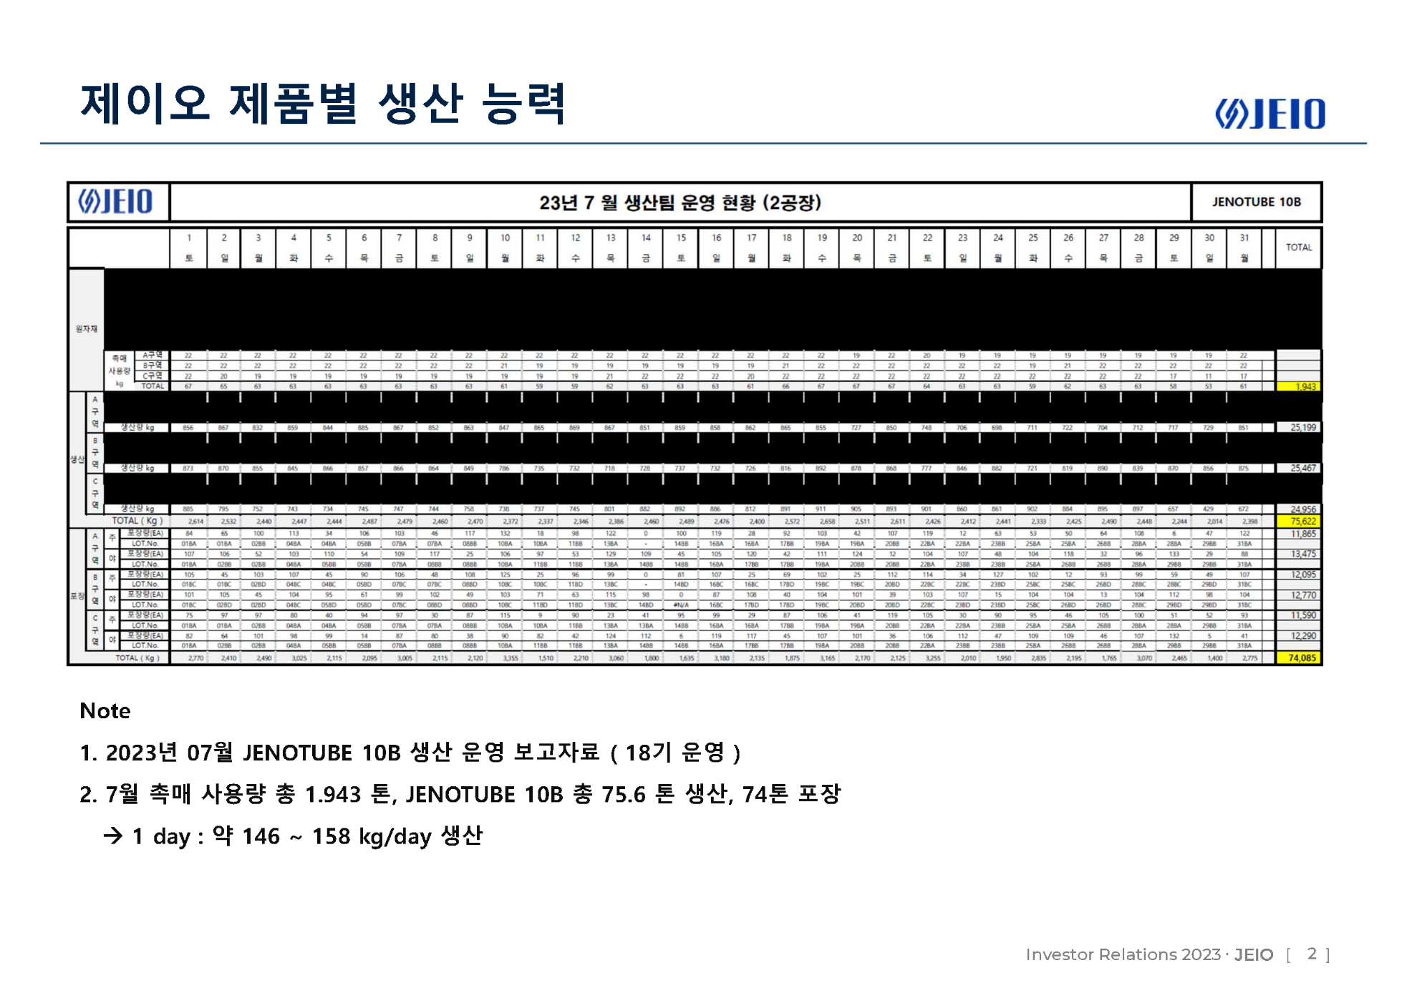
별지2.(19)(i)
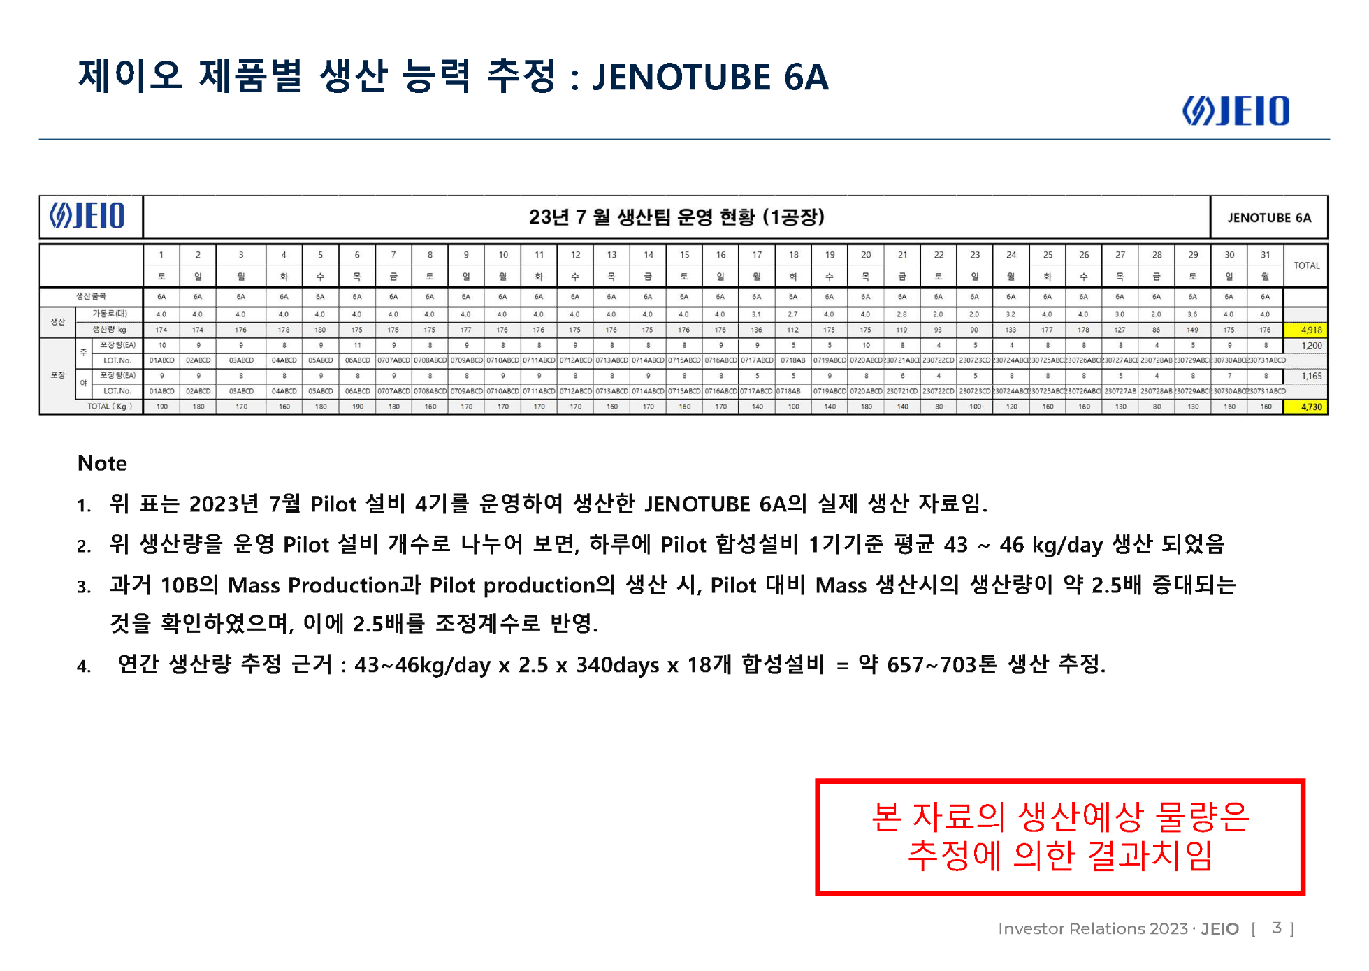
별지2.(19)(i)
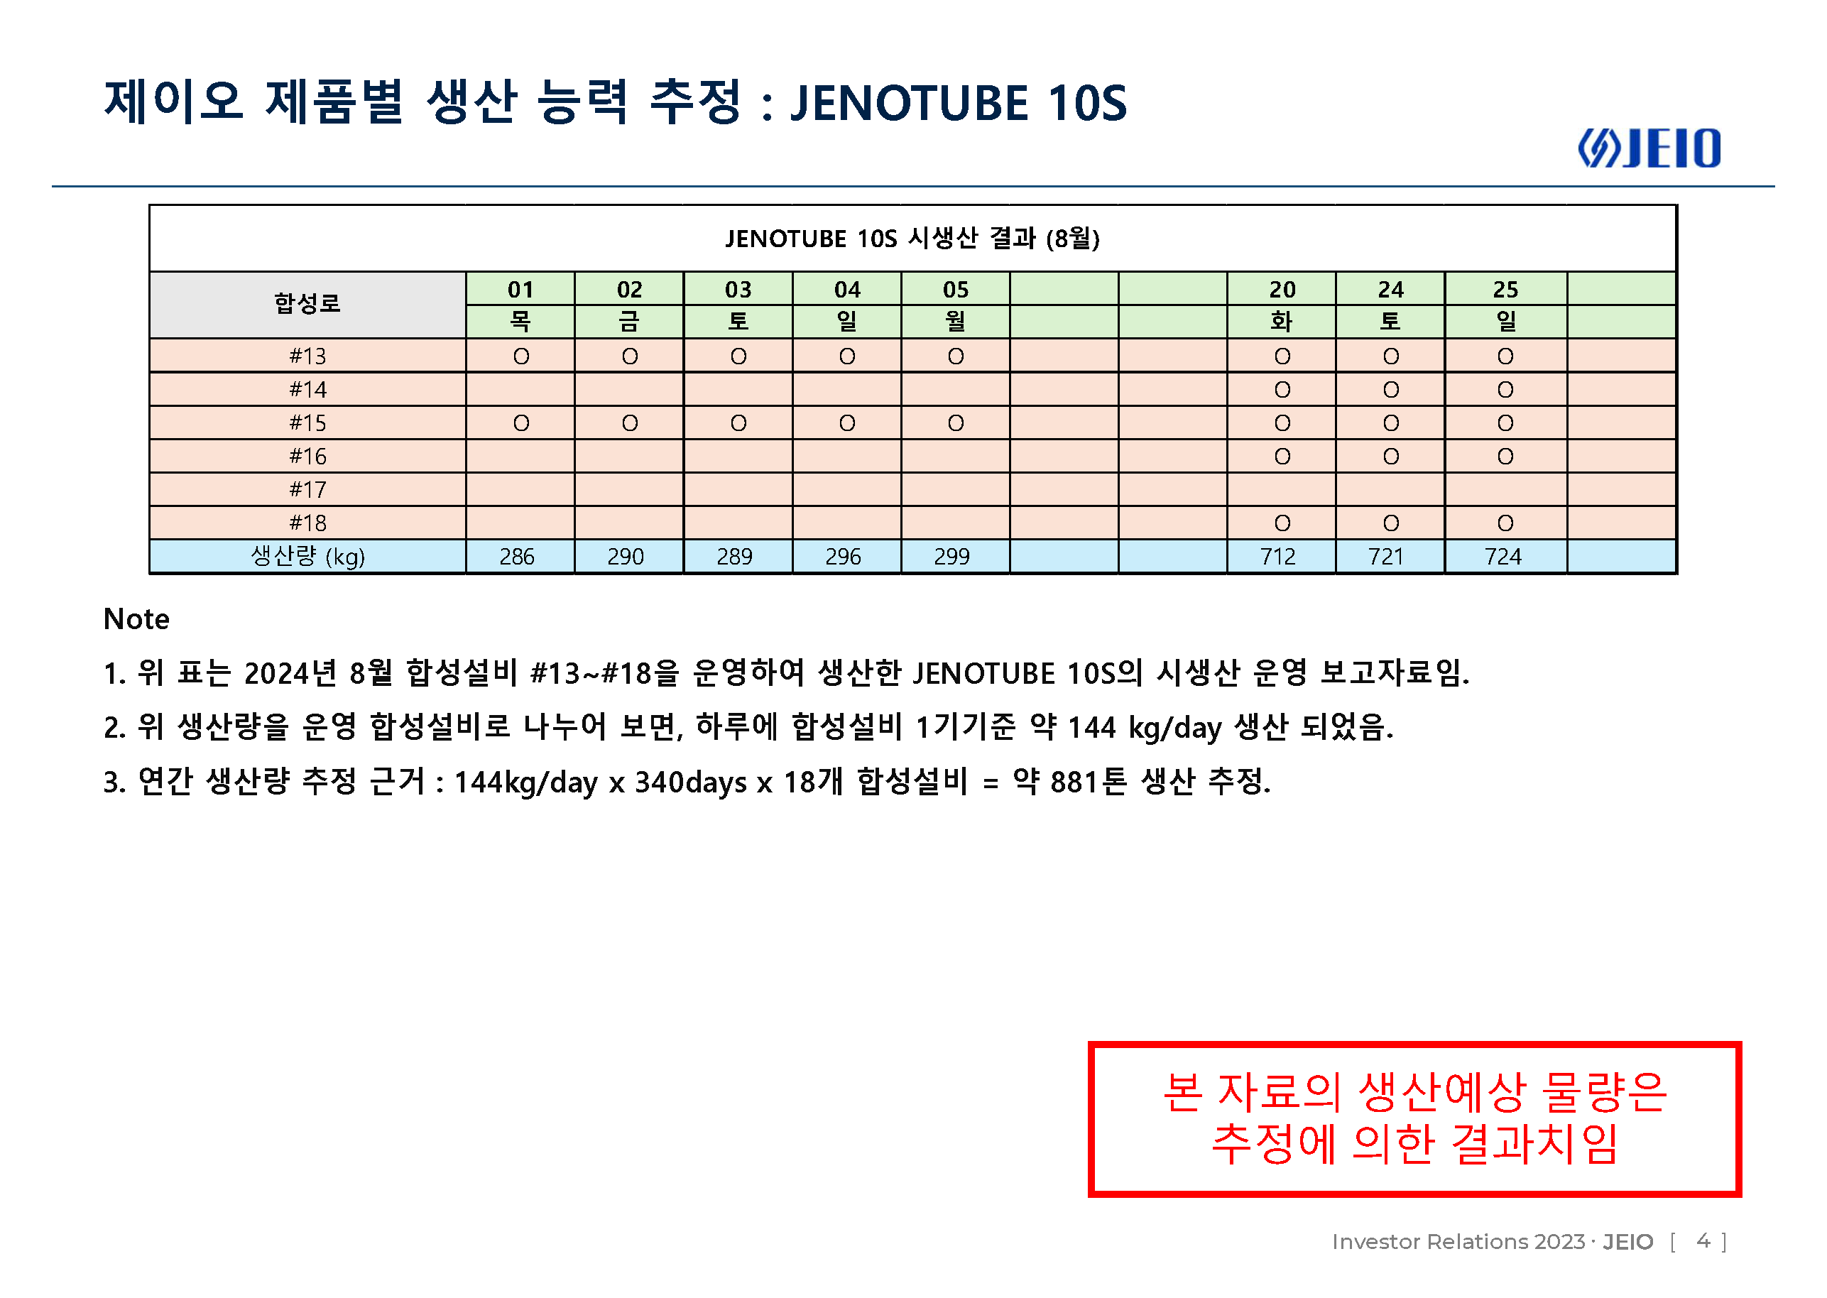
별지2.(19)(i)
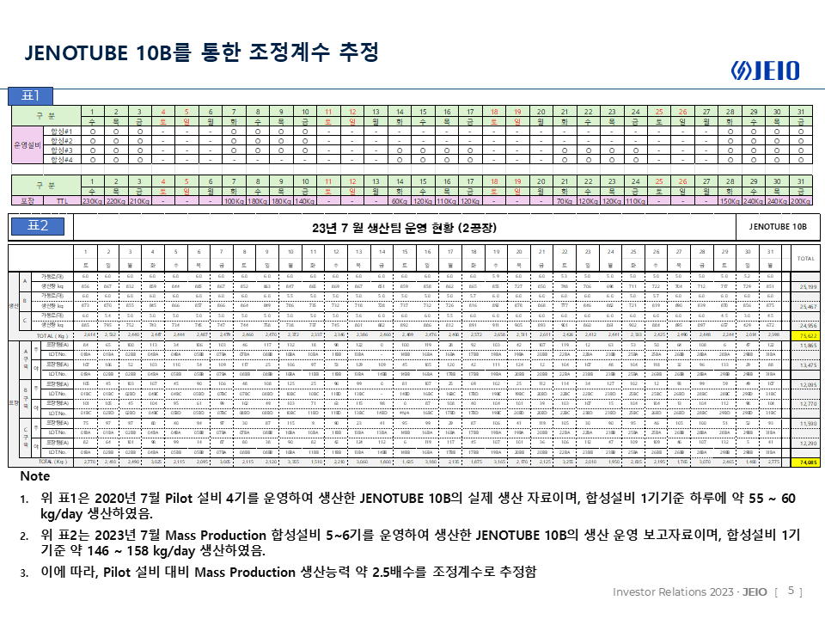
별지2.(19)(ii)
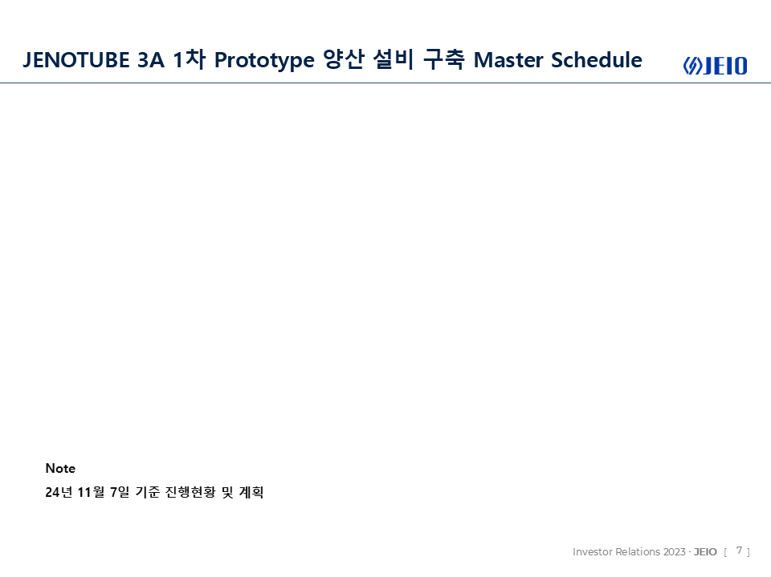

4.2
매수인의 진술 및 보장
    - 설립. 매수인은 대한민국 법률에 따라 적법하게 설립되어 유효하게 존속하는 회사이다.
    - 능력 및 권한. 매수인은 본 계약의 체결 및 이행에 필요한 능력 및 권한을 가지고 있다.
    - 수권. 매수인은 본 계약의 체결 및 이행에 필요한 모든 적법한 내부수권절차를 거쳤다.
    - 구속력. 본 계약은 매수인에 의하여 적법하게 체결되어 유효하며 구속력 있는 매수인의 의무를 규정하고 있고, 본 계약의 조건에 따라 매수인을 상대로 집행 가능하다.
    - 인허가 및 동의. 공정거래위원회의 기업결합신고에 대한 승인을 제외하고, 매수인이 본 계약을 체결하고 본 계약에 따른 의무를 이행하며 본건 거래를 완료함에 있어서 요구되는 필요적 승인 또는 제3자의 동의 등은 없다.
    - 위반 없음. 매수인이 본 계약을 체결하고 이행하는 것은 (i) 매수인에게 적용되는 법령, 정부기관의 명령이나 인허가에 위반되지 않고, (ii) 매수인의 조직서류에 위반되지 않으며, (iii) 매수인이 당사자인 계약이나 약정에 위반되지 아니한다.
    - 소송. 매수인을 상대로 본건 거래의 효력을 다투거나, 본건 거래의 금지, 제한 또는 지연을 구하거나 초래할 수 있는 소송은 제기되지 아니하였고, 매수인이 알고 있는 한 그러한 소송이 제기될 우려도 없다.
    - 충분한 자금. 매수인은 매매대금을 지급하고 본건 거래를 완료하는데 필요한 충분한 현금을 보유하고 있거나 이를 조달할 수 있다.
    - 독립된 조사. 매수인은 대상회사의 사업, 자산, 부채, 전망, 재무상태 등과 대상회사 및 대상주식을 조사하고 평가함에 필요한 충분한 자료와 정보를 제공받았다. 매수인은 합리적인 투자자이고, 직접 또는 전문적인 자문사를 선임하여 독립적인 분석과 평가를 거쳤으며, 이를 신뢰하였고, 또한 이를 기초로 대상주식 및 그 가치에 관하여 스스로 검토와 평가를 실시하여, 독자적인 판단 하에 본 계약과 본건 거래에 따른 기타 계약을 체결하였다. 매수인은 (i) 매수인이 본 계약을 체결하고 본건 거래를 진행하고자 하는 결정이 매수인의 이러한 독립적인 조사, 검토 및 평가 그리고 본 계약 별첨 에 명시적으로 규정된 매도인의 진술 및 보장(공개목록을 포함함)에만 기초한 것이며, (ii) 본 계약 별첨 에 명시적으로 규정된 매도인의 진술 및 보장을 제외하고는 매도인, 대상회사 등 어느 누구도 매도인, 대상회사, 대상주식 또는 본 계약에 관하여 어떠한 명시적 또는 묵시적인 진술이나 보장도 제공한 사실이 없다는 점을 인정하고 이에 동의한다. 매도인이 실사 기타 경로를 통해 매수인에게 제시한 대상회사 관련 예측, 경영목표, 사업계획, 추정, 전망, 수익성 등에 대하여는 어떠한 진술이나 보장도 제공되지 않았고, 이는 어떠한 사유로도 본 계약상 손해배상의 근거나 대상이 되지 아니한다.

별지
공개목록
본 공개목록은 본 계약 별첨 매도인의 진술 및 보장의 각 조항을 기준으로 그 예외를 규정한 것으로, 매도인은 본 공개목록에 기재한 사항에 관하여는 본 계약에 따른 진술 및 보장을 위반한 것으로 보지 아니한다. 본 공개목록의 구체적인 항목은 본 계약상 어느 진술 및 보장에 대응한 것인지를 표시하고 있으나, 이는 작성과 참고의 편의를 위한 것일 뿐, 본 공개목록의 어느 한 항목에 공개된 사항은 다른 항목에 대하여도 공개한다는 취지가 명시되지 않은 경우라고 하더라도 그와 관련되는 본 계약의 다른 진술 및 보장의 예외로도 공개된 것으로 본다. 어떠한 사항이나 사실이 본 공개목록에 공개되었다는 이유로 매도인 또는 대상회사가 관련 법률이나 계약 등의 위반, 귀책사유, 책임, 부정행위 또는 특정 진술 및 보장 위반을 인정하는 것으로 간주되어서는 아니되고, 해당 사항이나 사실이 중요하거나 중대한 것으로 간주되거나, 본 계약상 중요성 또는 중대성 판단에 고려되어서는 아니된다.
- 별첨 4.1 2(3) 주식

- 교환사채 발행 내역
대상회사가 발행한 교환사채 현황은 다음과 같음.
# | 사채의 종류 | 전자등록총액 | 사채만기일 | 교환에 관한 사항
1 | 제1회 무기명식 이권부 무보증 사모 신종 교환사채 | 50,000,000,000 | 2054. 5. 9. | - 교환비율: 100%  - 최초 교환가액: 28,128원  - 교환대상: 대상회사 발행 기명식 보통주 1,777,588주  - 교환청구기간: 2024. 8. 9. ~ 2054. 4. 30.  - 교환가액 조정에 관한 사항  가. 대상회사가 무상증자, 주식배당, 준비금의 자본전입, 기타 방법으로 주식을 발행하거나 대상회사의 분할 또는 합병, 교환대상주식의 주식분할 등이 이루어지는 경우에는, 그 사유가 발생하기 전에 교환청구를 하였다면 사채권들이 가질 수 있었던 주식수가 보장되도록 교환가액을 조정한다. 본 목에 따른 교환가액의 조정일은 무상증자, 주식배당, 준비금 자본전입의 경우 신주의 발행일로 하고, 대상회사의 분할 또는 합병, 교환대상주식의 주식분할 등의 경우 해당 기준일로 한다.  나. 교환대상 주식의 감자·주식병합 등 주식가치 상승사유가 발생하는 경우 그 감자·주식병합 등의 비율만큼 교환가액을 상향 조정한다. 교환가액 조정일자는 해당 기준일로 한다.  다. 본 사채는 발행일 이후 교환대상 주식의 시가 변동에 따른 교환가액의 조정은 하지 않는다.  라. 대상회사는 본 사채의 조건에 따라 교환가액이 조정되는 경우 즉시 그 취지를 사채권자들에게 서면으로 통지하여야 한다. 또한 대상회사는 교환가액이 조정되는 경우 한국예탁결제원에 서면으로 통지하여야 하며, 교환가액 조정에 따라 추가교환대상 주식의 신탁이 필요한 경우 교환가액 조정일 즉시 해당 부분을 추가 신탁하는 것을 포함하여 추가 신탁에 필요한 모든 조치를 취하여야 한다.

- 주식매수선택권 부여 내역
대상회사의 주식매수선택권 현황은 다음과 같음.
주식매수선택권 부여수량(a) | 1,199,000
주식매수선택권 행사수량(b) | 436,000
주식매수선택권 취소수량(c) | 75,000
본 계약 체결일 현재 주식매수선택권 잔여 수량[=(a)-(b)-(c)] | 688,000

- 별첨 4.1 2(4) 자회사 등
대상회사 소유 타법인 출자지분 내역은 다음과 같음.
# | 법인명 | 최초취득일자 | 소유주식수 | 액면가 | 주식의 종류 | 지분율
1 | 주식회사 지엘켐 | 2024. 3. 28. | 4,219주 | 5,000원 | 기명식 상환전환우선주 | 3.06%

- 별첨 4.1 2(7) 소송
대상회사를 당사자로 하여 진행 중인 소송 현황은 다음과 같음.
# | 관할법원/사건명 | 당사자 | 소송가액(원)* | 진행현황
1 | 인천지방법원  2021가합51088(본소)  공사대금 등 | 원고: 대상회사  피고: 우암건설 주식회사 | 1,528,302,285 | 2021. 1. 28. 소 제기  2021. 11. 26. 반소 제기  2024. 11. 29. 변론기일(예정)
2 | 인천지방법원  2021가합65568(반소)  공사대금 청구의 소 | 원고: 우암건설 주식회사  피고: 대상회사 | 2,454,906,523
3 | 인천지방법원  2023가합52528  부당이득 반환청구의 소 | 원고: 인천화학 주식회사  피고: 대상회사 | 586,867,554 | 2023. 4. 3. 소 제기  2024. 10. 10. 변론 종결  2025. 1. 16. 판결선고기일(예정)
4 | 인천지방법원  2023가합52962(본소)  공사대금 등 청구의 소 | 원고: 한일엔지니어링공업 주식회사  피고: 대상회사 | 50,000,000 | 2023. 4. 21. 소 제기  2023. 9. 7. 반소 제기  2024. 7. 12. 감정기일(시행)  2024. 7. 12. 변론기일(속행)
5 | 인천지방법원  2023가합57295(반소)  부당이득금 | 원고: 대상회사  피고: 한일엔지니어링공업 주식회사 | 861,300,000
6 | 수원지방법원 안산지원  2024가단68777  유체동산인도 | 원고: 주식회사 에이치에이치컴퍼니  피고: 대상회사 | 116,950,000 | 2024. 3. 12. 소 제기  2024. 11. 27. 변론기일(예정)
7 | 광주지방법원 해남지원  2024타경52444  부동산강제경매 | 원고: 대상회사  피고: 윤화연 | 51,950,000 | 2024. 6. 3. 접수
8 | 춘천지방법원 영월지원  2024가단12373  공사대금 등 청구의 소 | 원고: 주식회사 건일, 주식회사 케이아이  피고: 대상회사 | 197,450,000 | 2024. 9. 25. 소 제기  2024. 12. 3. 조정기일(예정)
9 | 형사 고소  하도급거래 공정화에 관한 법률 위반 | 고소인: 시에스이앤아이 주식회사  피고소인: 매도인, 대상회사 | - | 2024. 10. 15. 연수경찰서 고소사실 확인(통화)  2024. 10. 30. 정보공개 청구 및 고소장 수령
10 | 수위탁분쟁조정협의회  제2024-075호 | 신청인: 시에스이앤아이 주식회사  피신청인: 대상회사 | 공사대금 1,404,080,000  (VAT 제외) | 2024. 9. 23. 중소벤처기업부 분쟁조정 요청 접수  2024. 10. 25. 답변서 제출
11 | 공정거래위원회  2024서건1847  불공정하도급거래행위에 대한 건 | 신청인: 시에스이앤아이 주식회사  피신청인: 대상회사 | - | 2024. 10. 15. 공정거래위원회 사건심사 착수 통지  2024. 10. 25. 잔금 지급
12 | 하도급분쟁조정협의회  하도2024-0839 | 신청인: 주식회사 정원이앤씨  피신청인: 대상회사 | - | 2024. 10. 14. 공정거래 조정원 접수통지  2024. 10. 24. 공사 잔금 입금  2024. 10. 25. 신청취하서 접수
* 본 계약 체결일 현재 청구금액이며, 청구취지 확장 등에 의한 변경 가능성 있음.

- 별첨 4.1 2(10) 정부승인 및 제3자승인
다음 계약의 경우 본건 거래에 관한 상대방 당사자의 서면 동의가 필요한 것으로 해석될 수 있음.
# | 계약명(체결일) | 상대방 | 관련 내용
1 | 제1회 무기명식 이권부 무보증 사모 신종 교환사채 인수계약서  (2024. 5. 7.) | 레이크브릿지 제팔호 사모투자합자회사, 신한-DS메자닌 신기술투자조합 제1호 | 제15조(사전동의, 협의 및 통지사항)  - 발행회사는 다음 각호의 사항에 대하여 의사결정을 하는 경우 각 사항의 시행일로부터 1주일 전까지 사채권자들에게 서면으로 통지하고, 시행일 전까지 사채권자들의 사전 서면 동의를 받아야 한다(단, 본 조에 따른 동의권은 각 사채권자가 본 계약에 따라 취득한 사채 전자등록금액의 50% 이상의 본 사채를 보유하고 있는 범위 내에서 유효함). (생략)  - 최대주주(특수관계인 포함) 보유 주식 중 본 사채 발행 이후 누적으로 발행주식 총수의 10% 이상 매각 및 경영임대차, 경영권의 양도, 최대주주의 변경, 위탁경영 등 경영권 변동을 수반하는 경우
2 | 주주 및 회사간 합의서  (2021. 12. 27.) | SK이노베이션 주식회사 | 제4조 사전동의사항  제이오는 본 계약 체결일부터 (i) 제5.1조 및 별첨 2.에 따른 합작회사의 설립일과 (ii) 본 계약 체결일로부터 7년이 되는 날 중 먼저 도래하는 날까지, 아래 각 호의 사항은 SKI의 사전 서면 동의를 받아야 한다.  (생략)  나. 대표이사의 변경
제6조 증자 참여의 우선권에 관한 사항
제이오가 유상증자 등을 실시하여 지분증권(지분증권은 주식연계사채를 포함한다)을 발행하는 경우, SKI는 당해 지분증권 발행 결의일 전일을 기준으로 산정한 SKI가 보유하고 있는 지분비율에 따라 위 지분증권을 다른 제3자 보다 우선하여 인수하거나 매입할 권리를 보유한다.

5.1(5)
사임서
주식회사 제이오 귀중
하기 본인은 주식회사 제이오의 [직위(겸임하고 있는 모든 직위를 기재, 이하 같음)]인바, 강득주 및 [주식회사 **] 사이에 2024. [*]. [*].자로 체결된 대상회사 발행 보통주식 [*]주의 매매에 관한 주식매매계약이 정한 바에 따라 거래종결일인 20[*]. [*]. [*].자로 귀사의 [직위]직에서 모두 사임합니다.

20[*]년 [*]월 [*]일

[직위] [성명] (인)
생년월일: [*]년 [*]월 [*]일
주소: [***]

첨부: 인감증명서 1통
(대표이사인 경우 주소변동사항 및 주민등록번호 공개된 주민등록초본 포함)

